

塔城地区乌苏职业技术学校
教育质量年度报告
（2024年度）

年报公开说明
塔城地区乌苏职业技术学校职业教育质量报告（2024年度）公开形式为网络公开，公开网址：www.xjws.gov.cn
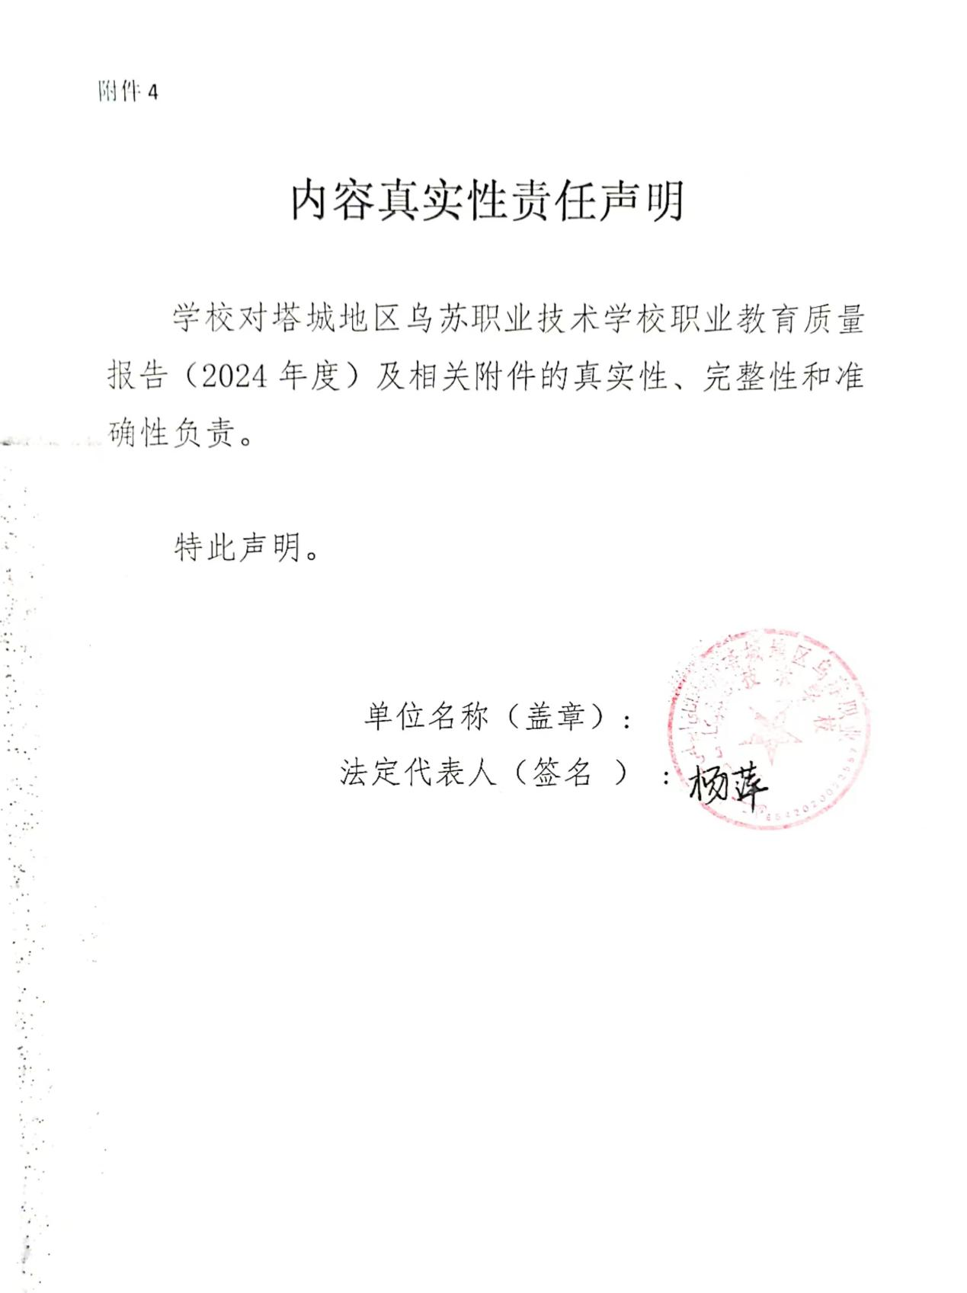
2024年12月30日

前 言

2024年，塔城地区乌苏职业技术学校在乌苏市委、市政府的大力支持下，在塔城地区教育局的正确领导下，深入学习贯彻习近平新时代中国特色社会主义思想和党的教育方针政策，坚持立德树人为根本任务，紧紧围绕《国家职业教育改革实施方案》《关于推动现代职业教育高质量发展的意见》和《关于深化现代职业教育体系建设改革的意见》狠抓学校内涵建设，深化教育教学改革，努力提高人才培养质量，各项工作取得了显著成绩。
根据新疆维吾尔自治区教育厅《关于做好自治区职业教育质量报告（2024年度）编制、发布和报送工作的通知》的要求，结合《中华人民共和国职业教育法》和《自治区关于深化现代职业教育体系建设改革的实施意见》的要求，塔城地区乌苏职业技术学校对2024学年度各项教育工作进行了梳理、归纳、总结和综合分析与客观评价。

目 录

1.基本情况 1
1.1学校概况 1
1.2学生情况 1
1.3教师队伍 2
1.4设施设备 2
2.人才培养质量 5
2.1学生发展 5
表二 毕业生去向分布 9
表三 学生就业领域 9
2.2职普融通 15
2.3教学改革 16
2.4教师队伍 33
3.服务贡献质量 38
3.1服务行业企业。 38
3.2服务区域发展 39
3.3服务乡村振兴 41
3.4具有本校特色的服务。 42
4.文化传承质量 42
4.1弘扬中华优秀传统文化 42
4.2非遗传承。 45
4.3文化育人实践 46
5.国际合作质量 48
5.1合作办学 48
5.2开发标准 51
5.3助力“一带一路”建设 51
6.产教融合质量 51
6.1校企协同育人 51
6.2区域产教联合体、行业产教融合共同体建设 53
6.3产教融合平台建设 54
7.发展保障 55
7.1国家政策落实 55
7.2地方政策落实 55
7.3学校治理 56
7.4质量保证体系建设 57
7.5经费投入 59
8.特色发展质量 59
8.1对口支援 59
8.2兵地融合 60
9.挑战与展望 61
9.1面临挑战 61
9.2未来展望 62

表目录
表一 设施设备占比情况 3
表二 毕业生去向分布 9
表三 学生就业领域 9
表四 创新创业成果统计表 13
表五 职普融通学生升学统计表 16
表六 校级名师名匠工作室 19
表七 学生技师、高级工技能等级证书汇总表 23
表八 专业建设标志性成果统计表 25
表九 课程建设质量统计表 29
表十 2024年自治区双师型教师认定人员名单 33
表十一 “双师型”教师分布统计表 34
表十二 2024年科研带头人、科研团队成员汇总表 36
附表1-6 63

图目录
图一 在校学生图书馆阅读书籍 3
图二 学生与教师荣获自治区黄炎培创新创业奖合影 12
图三 举办乌苏市机电一体化赛项 14
图四 举办塔城地区无人机装调检修赛项 14
图五 杨学斌汽修技能大师工作室 17
图六 “1+X”学生取证 24
图七 刘妍初老师荣获自治区教学能力大赛二等奖颁奖现场 28
图八 教师精品课录制 28
图九 地区级课题结题证书 29
图十 大胆进行课程改革，模块化教学 31
图十一 “塔城地区第三届职业技能竞赛暨‘辽塔杯’职业技能竞赛”专题交流座谈会 31
图十二 政校企座谈会上的校企合作实训基地授牌仪式 40
图十三 开展第二课堂活动 42
图十四 弘扬传承中华优秀传统文化爱国主义实践活动 43
图十五 社会实践活动 43
图十六 第二课堂学习新疆传统舞蹈萨玛舞 46
图十七 学生在企业参观的现场图片 45
图十八 与辽宁轨道交通职业学院签订合作协议 49
图十九 与辽宁省交通高等专科学校签订合作协议 50
图二十 与锦州师范高等专科学校签订合作协议 50
图二十一 兵地互相交流学习 61

案例目录
【案例一】 校领导讲党课 5
【案例二】 疆耀可再生能源站 11
【案例三】 宜居养老----老来乐 11
【案例四】 乡村振兴新疆特产电商交易 11
【案例五】 举办塔城地区第三届职业技能竞赛暨“辽塔杯”职业技能竞赛 15
【案例六】“1+X”WPS办公应用中级证书课程融通 25
【案例七】“超星学习通”信息化教育平台 32
【案例八】 职业技能竞赛交流会 32
【案例九】“校企合作 产教融合 协同育人 合作共赢”座谈会 40
【案例十】 开启职业探索之旅 47
【案例十一】校企合作 49
【案例十二】开展科研，助力“一带一路”建设 51

塔城地区乌苏职业技术学校教育质量
年度报告（2024年）

1.基本情况

1.1学校概况
2012年7月塔城地区乌苏职业技术学校挂牌成立，是新疆维吾尔自治区教育厅批准成立的一所公办中等职业技术学校。学校位于乌苏市淮河西路1218号，总占地面积145275.85平方米，校舍建筑面积48439平方米，现有教职工69名。学校实训基地设施完善，教学仪器设备价格为2749万元，专业涉及加工制造、交通运输、电子与信息、旅游服务四大类11个专业。学校积极开展“校企合作、产教融合、工学结合”的人才培养模式，与50余家疆内外企业建立了合作关系。学校以“开拓求实奋进成才”为校训，以“和谐自强精技乐业”为校风，以“厚德博学严谨创新”为教风，以“礼健智诚德技并修”为学风。学校遵守国家宪法、法律法规及政策，遵守社会道德风尚，遵守《中华人民共和国教育法》规定的国家教育方针，贯彻落实《中华人民共和国职业教育法》和塔城地委有关教育的政策，以服务为宗旨，以升学、就业为导向，以能力为本位，以产学研结合为基本途径，培养经济社会发展需要的技能人才和高素质劳动者。学校先后组织338名师生参加自治区职业技能大赛，3名学生代表自治区参加全国职业技能大赛，累计124名师生获得自治区级以上奖项。

1.2学生情况
包括招生规模、全日制在校生数、应届毕业生数、已就业人数、毕业去向落实率及与上一年度相比的变化情况。
截至2024年8月31日，全日制在校生1226人。2024年秋季共招生619人（其中中职1405、技工95人），2024届毕业生总数260人（其中中职217人，技工43人）。

1.3教师队伍
学校核定编制60个，其中管理岗10个（县处级5个，内设科室管理岗5个），专技岗45个，工勤岗5个。学校现有在编在岗教职工69人，外聘教师6人，其中专任教师61人，生师比20.09:1，校内专任教师中具有硕士及以上学位人员为0人，高级职称教师13人，高级技师1人。

1.4设施设备
学校于2011年建成集实训、比赛、加工、技能鉴定于一体的实训基地，有数控加工技术、焊接加工技术、汽车应用与维修、新能源汽车运用与维修。电子电工实训室10间，专业计算机教室12间，汽车二级维护车间1栋，汽车车身修复车间2间，新能源汽车运用与维修车间2间，现有实训设备总价值为3267万元，较上一年增加200万元。新增教学科研仪器设备所占比例为6.12%。生均教学科研仪器设备值为6924.96元，实训基地可满足1400余名学生同时进行实训教学，生均实训实习工位1.3个，较上年增长0.1个工位。生均学校实训基地设施完善，生均占地面积118.54平方米，生均宿舍面积39.67平方米。图书12.3万册，生均占有图书100.73册，如图一。

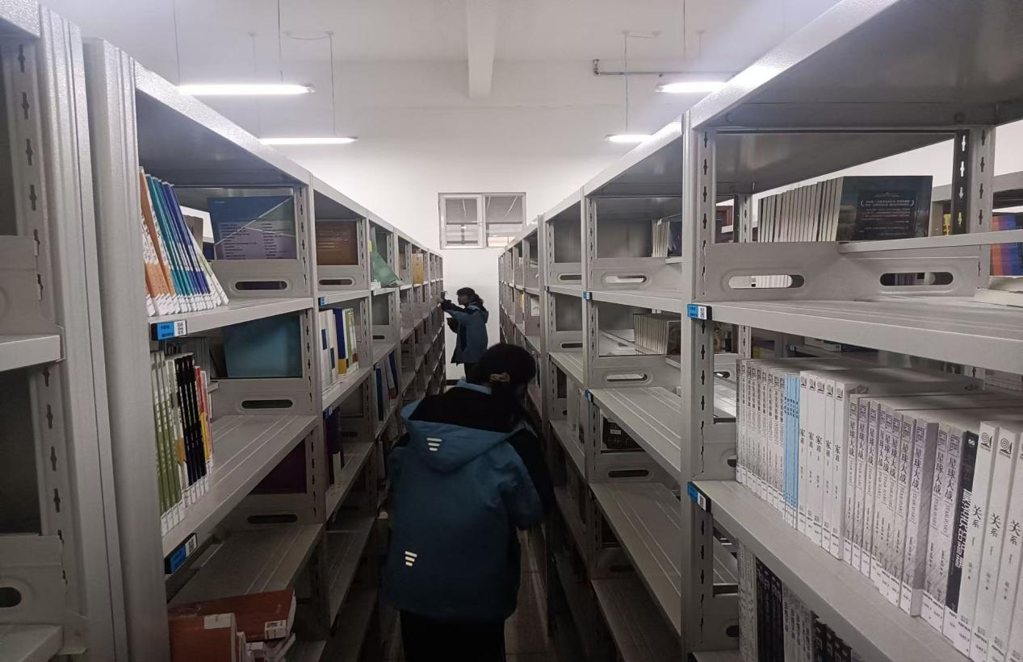
图一 学生在图书馆选择书籍
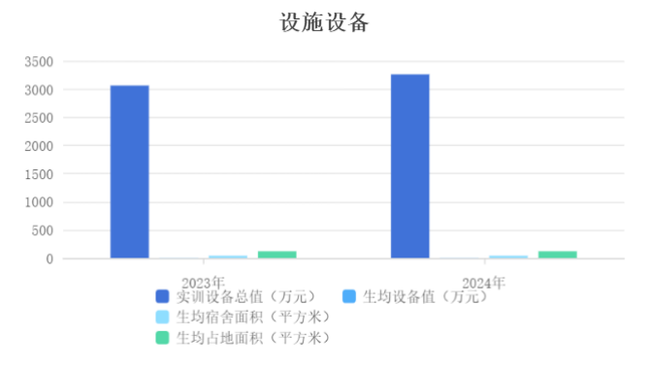
表一 设施设备占比情况
数控机加车间总面积3000平方米，总价值649万元，有数控车床11台、四轴加工中心一台、三轴加工中心两台、数控线切割机一台、磨床一台，数控电火花一台，涡轮空压机一台，有CA6140车床20台、立式铣床（X5032）4台、卧式铣床（X6032）2台、刨床4台、立式钻床2台、摇臂钻床1台、锯床1台，工位51个，可以同时满足300名学生实训。计算机房二间，共68台计算机，用来进行模拟仿真软件学习。
焊接车间总面积2600平方米，总价值540万元，主要设备有二保焊机50台，电弧焊机50台，等离子切割机1台，10吨龙门行吊1架，剪板折弯机1台，焊接机器人一台，数控等离子切割机一台。整个焊接车间主要设备103台，可以同时满足200名学生实训。
汽修车间总面积2000平方米，总价值340万元，分别布置在四个实训区域和两个实训室。其中发动机区电控演示台架10台；底盘区电控演示台架10台，拆装翻转台架12台，剖视台架8台；电器区演示台架40台；整车区剪式举升机3架，动平衡机1台，扒胎机1台，四轮定位仪1台；配套保养维护设备12台。钣金实训室2间，主要设备有万能钣金实训台2架，二保焊机3台，电阻电焊机3台，整形修复机3台。整个汽修车间共有主要设备125台，可以同时满足300名学生实训。
计算机平面设计实训室12间，建筑面积共计1160.52平方米，内有电脑398台，学生电脑桌184张，教师电脑桌12张，学生方凳373个，交换机8台，总价值约369.534万元，可满足240名学生同时实训。
2024年新建新能源汽车运用与维修实训车间2间，其中，新能源整车故障排除训练区1个，动力电池训练区1个、驱动电机训练区1个。现有新能源专业教师5名，6名企业兼职教师，能同时满足240人规模的实训。总面积达400平方米。较上一年增加了400平方米，见表一。

2.人才培养质量

2.1学生发展

2.1.1党建引领
以政治建设为统领，全面抓好学校党建工作。落实“第一议题”制度，持续抓好党委理论学习中心组、党支部党员学习和教职工理论学习，深入学习习近平新时代中国特色社会主义思想、党的二十大和二十届二中、三中全会精神。积极落实《中国共产党支部工作条例（试行）》，严格按程序完成党支部换届，两名党委委员兼任党支部书记，以“五个好党支部”“四个合格党员”创建为抓手，指导党支部认真落实“三会一课”“党旗映天山”主题党日等活动。创建党员先锋岗6个，党员到社区报到开展志愿服务4场次；2024年度发展党员1名，培养入党积极分子5名；大力支持学校团委按照章程开展工作，让优秀学生加入团组织，2024年有125名学生递交了入团申请书，55名学生加入团组织。大力支持工会工作，组织发放职工福利。发挥教代会参与学校管理，召开教代会、工代会，对教职工年度绩效考核方案部分条款进行了修订。落实干部人才队伍培养。积极谋划干部队伍建设，启动3名科级干部轮岗交流，并严格按照《党政领导干部选拔任用工作条例》，做好5个科级岗位的动议、推荐、考察、任免工作。
【案例一】校领导讲党课
党员的学习教育，一直是党建工作的重中之重。通过校领导带头实施讲“微型党课”教育，学校党委落实基层党支部书记是“微型党课”第一责任人。在“微型党课”教育中，校领导为流动党员、在职党员上视频党课进行教学。经常在党建微信群内的党课中，再现“党史事件”“先锋人物”“国家领导人现场讲话”等场景。
学校党委副书记、校长杨萍同志在《知史爱党 知疆爱疆》的党课中，以习近平总书记在新疆视察时的视频讲话内容以及学校当前铸牢中华民族共同体意识工作的实际，就如何提升师生的爱党爱疆的政治觉悟进行了深入浅出的分析与讲解。学校党委委员、副校长、教学党支部书记何清飞同志在《党的二十届三中全会》党课中，运用习近平总书记的讲话的原视频，原汁原味地带领全体教师学习了党的二十届三中全会精神。
“微型党课”的开放性决定了听党课的主体不仅仅是党员，更多的教师也会参与其中。在实施“微型党课”教育中，党员们的学习渴望，对党支部工作提出了更高的要求，必须以“微型党课”来填补党员教育的空白，通过组织党员教师送党课到学生宿舍、到食堂、到实训车间，来实现党组织与师生之间的无缝隙对话和无障碍沟通。

2.1.2立德树人
坚持德育为先：学校要将德育贯穿于教育教学的全过程，注重培养学生的道德品质和人格素养。教师要成为德育的引领者，通过言传身教，引导学生树立正确的价值观。强化学科教育中的思想教育：在传授学科知识的同时，注重对学生的思想教育，启发学生的思维，培养创新精神和实践能力。结合学科特点，挖掘思政元素，使思政教育与学科教学有机融合。加强体育锻炼和课外活动：注重学生的身体健康和心理健康，通过体育锻炼和课外活动，增强学生的自信心和团队精神。组织各种形式的课外活动，如社团竞赛等，让学生有机会展示自己的特长和才华。建立有效的教育评价体系：建立科学、公正、客观的评价体系，注重学生的全面发展。评价不仅考虑学生的成绩，还要考虑学生的综合素质和能力。
突出政治建设：加强党的领导，推动学校以实际行动维护党中央权威和集中统一领导。定期开展政治学习和教育活动，提高师生的政治觉悟和思想认识。创新思政工作方式：利用新媒体平台开展思政工作，如建立微信公众号、微博等，及时发布思政信息，加强与学生的互动和交流。开展形式多样的思政活动，如主题班会、讲座、演讲等，激发学生的学习兴趣和参与度。注重实践育人：组织学生参加社会实践活动，如志愿服务、社会调查等，让学生在实践中增长见识、锻炼能力。依托实践教学基地，开展现场教学和情境教学，提高思政教育的针对性和实效性。
课程设置完善：按照教育部规定，开设《思想道德修养与法律基础》《毛泽东思想和中国特色社会主义理论体系概论》等必修课程。 结合学校实际和学生需求，开设选修课程和专题课程，丰富思政课程内容。教材选用规范：选用教育部组织编写的部编教材，确保教材内容的科学性、权威性和时效性。鼓励教师结合教学实际和学科特点，自主编写教辅材料和案例库。
教学改革创新：推广互动式、启发式、案例式等教学方法，打破传统单向教学方式，增强学生的主动参与性。利用多媒体教学手段，提高课堂教学的生动性和趣味性。加强实践教学环节，组织学生开展社会调研、志愿服务等实践活动，将理论知识与实践相结合。师资队伍建设：加大思政课教师队伍的培训力度，提高教师的专业素养和教学能力。鼓励教师参加学术交流和研究活动，拓宽视野，提升水平。 建立健全思政课教师激励机制，激发教师的工作热情和创造力。
加强党的领导：学校党委要切实履行思政建设的主体责任，加强对思政工作的领导和指导。建立健全思政工作机构和工作制度，确保思政工作有序开展。营造良好氛围：加强校园文化建设，营造积极向上、和谐友善的校园文化氛围。积极开展思政宣传教育活动，提高师生的思政意识和觉悟。推动思政工作创新：不断探索思政工作的新思路、新方法和新途径，提高思政工作的针对性和实效性。加强与其他部门的协同合作，形成思政工作的合力。

2.1.3在校体验
2024 年，学生理论学习满意度 97.4%，较 2023 年的 97.3%上升了0.1%；专业学习满意度 96.02%，较 2023 年的 95.09%上升了 0.93%；实习实训满意度 98.2%，较 2023 年的 98%上升了0. 2%；校园文化与社团活动满意度96.1%，较2023年的96%上升了0.1%；学生参与社会实践满意度93.06%，较 2023 年的 93.03%上升了 0.03%；校园安全满意度 96.6%，较 2023 年的 96.4%上升了 0.2%；学校招生就业办公室对毕业生进行了追踪调查，发放毕业生就业情况满意度调查问卷，毕业生对学校就业情况满意度98.04%，较 2023 年的 98.01%上升了 0.03%。

2.1.4就业质量
今年塔城地区乌苏职业技术学校毕业生总数217人，其中110人直接就业，3人生病在家未就业；104人升学，0人参军，0人创业；3人因病在家休息，就业率达98.6%。
2024年毕业生当中110人直接就业，3人生病在家未就业，其中89名毕业生签订就业协议和合同就业、21名毕业生选择灵活就业；104名毕业生升入大专院校，其中通过直升专升学的人数为47人，通过三校生高考的人数为60人，见表二。
表二 毕业生去向分布
毕业生就业人数为110人，占毕业生总数的50.7%。2024年毕业生直接就业月收入平均工资为3528元。毕业生就业主要集中在汽修、广告设计、酒店服务、基层机关、事业单位等第三产业各领域，第三产业各领域就业人数为66人，占全部就业人数的60%；第二产业加工制造领域就业人数为40人，占比为36.3%；第一产业农林牧渔领域就业人数为4人，占比为3.7%，见表三。
表三 学生就业领域
2024届毕业生选择进企业以及机关单位上班，无创业典型。2021届中职毕业生共有331人，其中2人因病休学，实际毕业329人，（另有技工98人，中式烹饪），其中机电技术应用68人，焊接技术应用14人，汽车运用与维修113人，数控技术应用19人，计算机平面设计106人（其中2人因病休学），电气运行与控制11人；其中通过电话走访的方式得知，机电技术应用、焊接技术应用、数控技术应用的毕业生晋升空间较大，从最初的顶岗实习岗位，被师傅带着学带着做，到如今正式签订就业合同，享受着五险的待遇，其人数占比约为16.38%。

2.1.5创新创业
2024年根据学校统一安排，由思政教研团队具体负责落实创新创业政策，思政教研团队教师培训学生进行设计创新创业项目设计。
一是制定和完善创新创业政策。2024年学校应积极响应国家关于创新创业的政策号召，结合学校实际情况，制定和完善本校的创新创业政策。这些政策应明确创新创业教育的目标、任务、措施和保障等，为师生提供清晰的指导和支持。
二是加强创新创业教育。优化课程体系：学校应构建以创新创业为导向的课程体系，将创新创业教育融入专业教学全过程。通过在课程中融入创新创业案例、商业计划书撰写等内容，提升了学生的创新创业意识和能力。
三是强化师资培训。加强创新创业师资队伍建设，通过培训、引进等方式，提升教师的创新创业教学能力和实践经验。同时，鼓励教师参与企业实践、创业项目指导等活动，提高教师的实践指导能力。
为帮助学生在创新创业领域取得更好的成绩，学校根据学生所学专业及社会需求有针对性开展了4项创新创业项目设计培训，助力提升学生的创新创业意识。学校教师从项目选题指导、市场调研方法、商业模式构建、团队组建与管理、风险评估与控制、路演技巧培训等方面进行了培训，通过成功案例分享为学生提供宝贵的经验和启示。
【案例二】疆耀可再生能源站
王译博同学设计的疆耀可再生能源站注重研发自发电充电技术，以可再生能源为源，融入光伏发电和风力发电，拥有智能能源管理系统等诸多创新点。其旨在为新疆高速公路、国道及偏远地区提供强力支持，解决当地电力外送难、充电站少且成本高的问题。同时，在与新能源汽车协同创新、充电网络构建、运营决策、环保材料应用、监控维护及能源共享模式等方面表现卓越。通过应用该技术，将助力新疆这些地区实现更便捷、高效、可持续的能源供应，促进发展，提升生活品质。
【案例三】宜居养老----老来乐
史泽炎同学设计的老来乐依据农村老年人的生活单一，搬个凳子坐在家门口拉拉家常，看看过往的路人，或是帮着儿女带带孩子。针对这一现状，首先丰富农村老年人的生活，让农村老年人也动起来，打扑克，下象棋，打乒乓球，跳广场舞等等。其次，利用农村老年人的特点：勤劳，朴实，简朴的生活作风，有些老年人会多种才艺，大家可以毫无保留一起交流。最后多搞一些活动，丰富老年人的生活，比如比赛包粽子，比赛包包子，比赛包饺子等等，让老年人既动起来又丰富了生活。
【案例四】乡村振兴新疆特产电商交易
马如心设计的创业项目依据新疆得天独厚的自然条件孕育出了美味的特色水果，如葡萄、哈密瓜、库尔勒香梨等，还有优质的干果如红枣、核桃等。项目与当地农户和合作社携手，保障产品供应与品质。搭建的电商平台，全面展示新疆特色农产品，方便消费者在线选购。营销上，充分利用社交媒体、网络广告扩大影响力，积极参与展销会拓展市场。物流方面，与专业物流企业合作，确保产品及时送达，同时注重环保包装设计。
通过以上培训，学生在创新创业项目设计中更加全面和系统地提升能力，提高项目的成功率和市场竞争力。
2024年参加地区级创新创业大赛荣获三等奖1个，荣获优秀指导教师奖1个，荣获自治区级“黄炎培业创新创业大赛”三等奖1个，见图二，荣获优秀指导教师奖1个，合计奖项4个，同比增长50%，见表四。
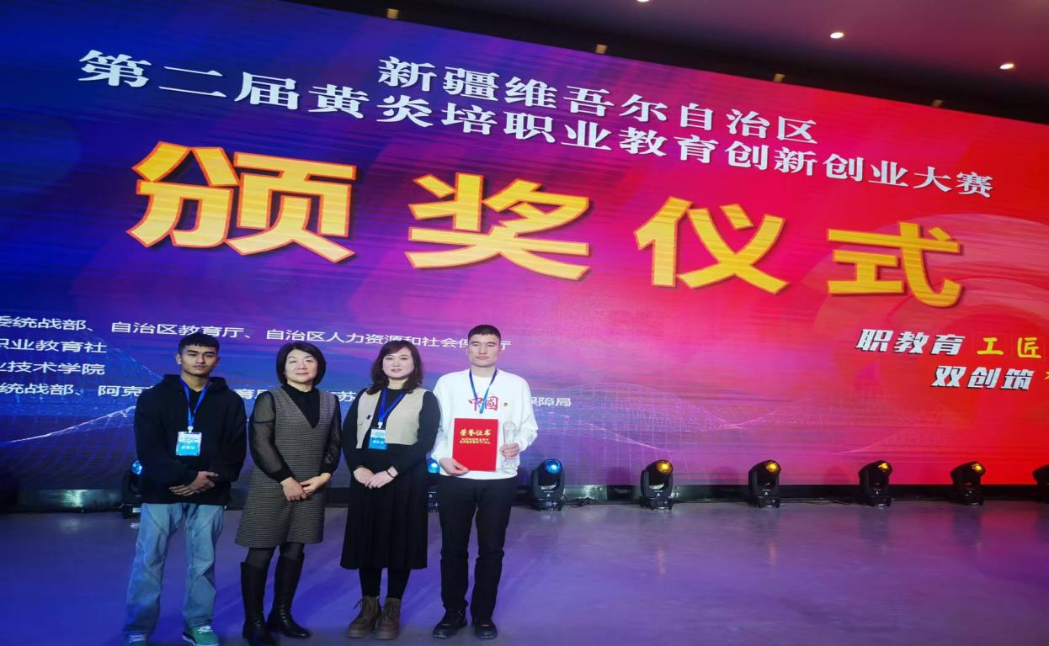

图二 学生与教师荣获自治区黄炎培创新创业奖合影

表四 创新创业成果统计表

2.1.6技能大赛
今年，学校参与了2024年自治区职业院校技能大赛，乌苏市技能大赛，塔城地区第三届职业技能大赛等多项技能大赛，均取得了优异的成绩。
一是2024年自治区职业院校技能大赛共参与15人，取得二等奖四人，三等奖11人。优秀指导教师5人。
二是在乌苏市技能大赛中，学校共承办7个项目，150人参与比赛，共取得一等奖8人，二等奖17人，三等奖25人，如图三。
三是2024年塔城地区第三届职业技能大赛，共145人参赛，一等奖10人，二等奖20人，三等奖20人，鼓励奖10人，如图四。

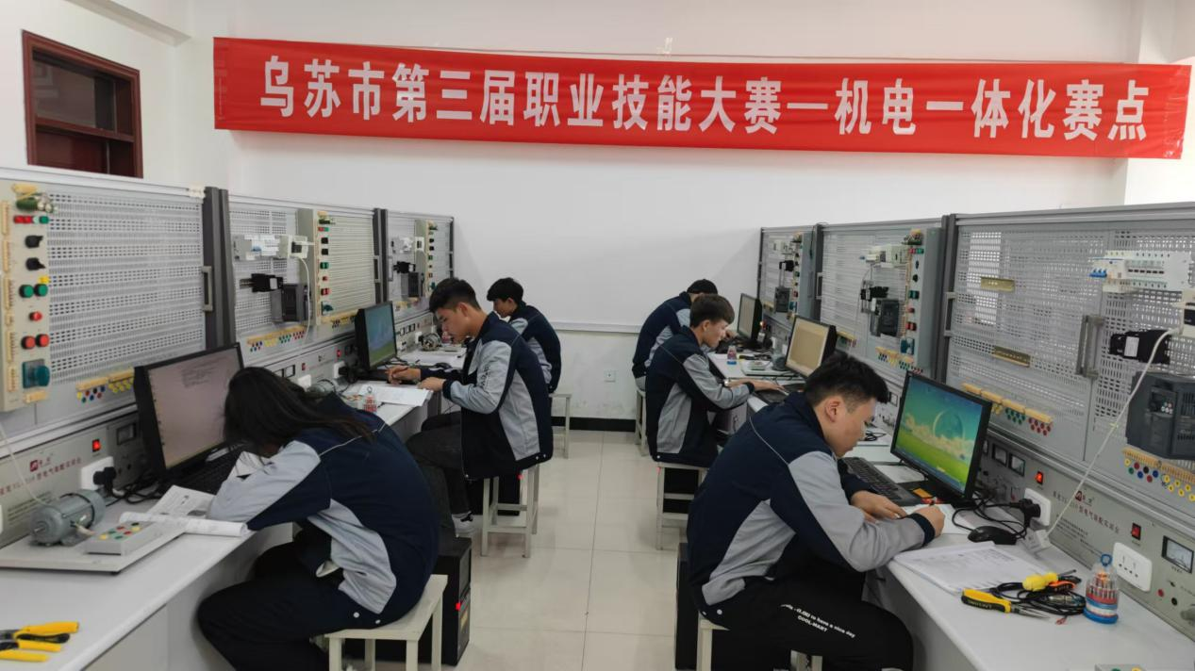
图三 举办乌苏市技能大赛机电一体化赛项
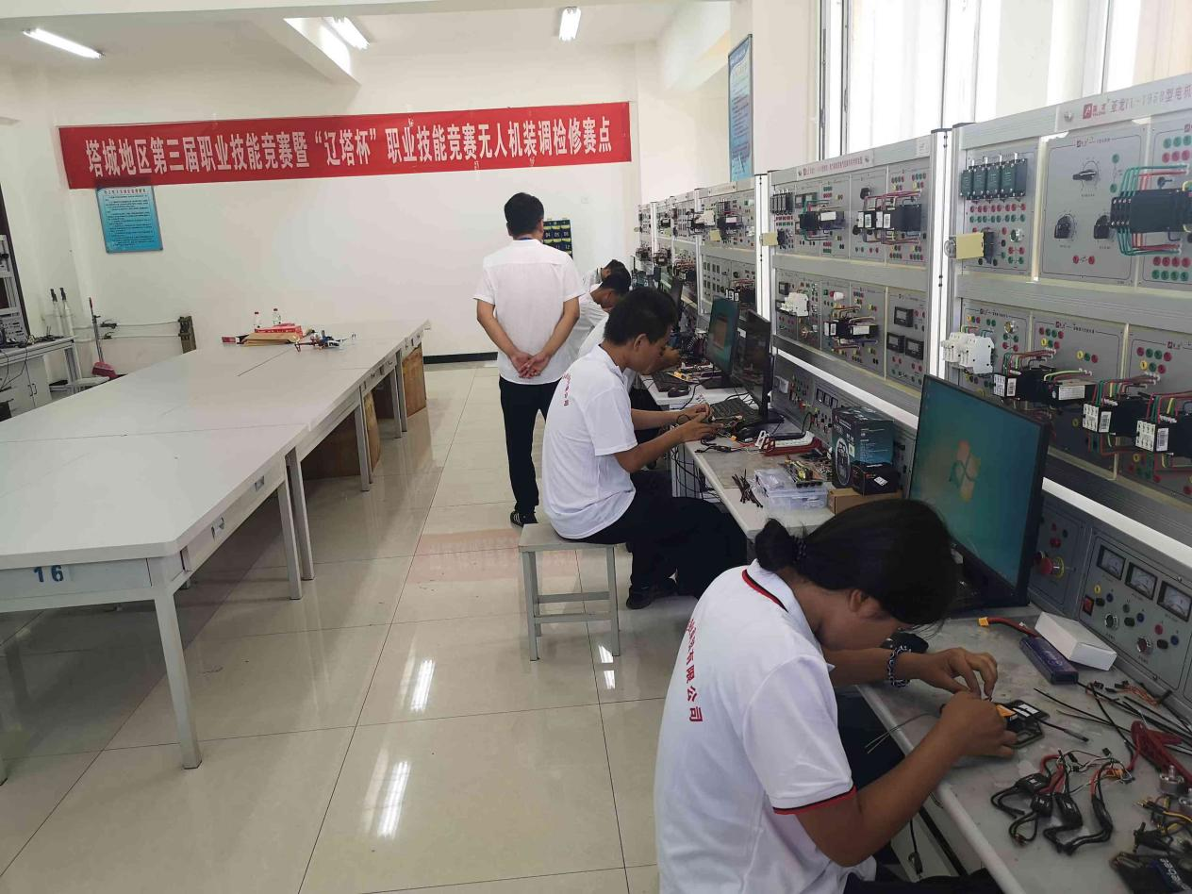

图四 举办塔城地区职业技能大赛无人机装调检修赛项

【案例五】举办塔城地区第三届职业技能竞赛暨“辽塔杯”职业技能竞赛
塔城地区第三届职业技能竞赛暨“辽塔杯”职业技能竞赛是在塔城地委正确领导下，校领导班子成员高度重视，举办的一次涵盖全地区15个竞赛工种规模及质量超前的大赛。一是此次大赛中全地区四县三市7个代表队共计有495名参赛选手参赛，大赛到场的领导、嘉宾、社会各界人员达到了395人。二是竞赛直播过程中有8万余人观看此次竞赛。三是此次大赛得到了13家企业赞助商的大力支持，为大赛提供了横幅、刀旗、志愿者帽子、T恤衫等物品，折合人民币75000元。因此大赛得到了塔城地委行署、塔城地区人社局以及社会各界的广泛关注及高度肯定与赞扬。此次大赛为推动全地区经济高质量发展，服务九大产业集群的学生、从业人员提高技能水平，规范和提升服务质量作出了突出贡献。
承办此次竞赛学校全体教职工克服工作忙、人手少等实际困难，全员参与筹备竞赛工作，制定了全面而周密的组织实施方案。包括大赛资金预算、组织对接协调、会场及赛场布置、竞赛服务、礼仪后勤接待、宣传、安全保障等方面都考虑得十分周到，并将竞赛的各项具体工作落实到了实处，确保了此次大赛按照计划有条不紊地开展，圆满地完成了此次大赛。

2.2职普融通
学校2024年选派14名教师和6名学生赴辽宁装备制造学院、辽宁轨道交通职业技术学院、辽宁省交通高等专科学校，落实“手拉手”帮扶共建方案，开展技能大赛赛前培训学习、专业课建设等。
为提升高考录取率，教务科专设“职教高考”研究专题，加强与乌苏市普通高中的互通互联，学习高考辅导经验，加大“三校生”高考宣传力度，提高录取率，为高等职业教育输送优质生源，积极谋划学校升级为工科高职院校。2024年毕业生升学人数为104人，与2023年数据相比，升学率同比提升11.92%，见表五。
序号 | 指标 | 单位 | 2023 年 | 2024 年
1 | 升入大学学生人数 | 人 | 91 | 104

表五 职普融通学生升学统计表

2.3教学改革

2.3.1 专业建设质量
2024年学校召开“政校企”联合会议，根据企业需求、地方经济发展需要，共同决定新增3个专业（现代通信技术、旅游服务与管理、高星级饭店运行与管理），其中现代通信技术专业为企业冠名班。人才培养模式改革上实行校企共培，在课程开发、人才培养方案、产品研发、纵向课题研究、技能大赛方面进行深度合作。与新疆钵施然智能农机股份有限公司、乌苏市北方新科有限公司、天津远洋航空电子科技有限公司等企业共同制定实训人才培养方案、实训指导书，学校负责文化基础课，企业负责实战和市场化，使实训基地的能力建设有针对性和持续性。学校引入沈阳无距科技有限公司的无人机项目，将企业（设备、技术、工人）引入进驻学校，引进企业整体经营管理模式、企业文化等，促进了学校的标准化管理。学校根据教学计划，阶段性地将学生送到企业实习，每学期完成固定课时实训任务，学生实习期间，学校派教师管理学生，企业派师傅指导。企业技术人员参与实践教学，学生直接参与原料生产、产品生产、产品营销及售后等全过程，深切体验企业全真氛围，真正实现学校与企业的零距离接轨。
全校11个专业进行了招生，2024年招收新生619人（机电技术应用73人、电气设备运行与控制39人、汽车运用与维修87人、新能源汽车运用与维修143人、计算机平面设计109人、焊接技术应用18人、无人机操控与维护24人、数控技术应用19人、高星级饭店运营与管理26人、现代通信技术应用29人、旅游服务与管理52人）。形成了以数控技术应用、焊接技术应用、机电技术应用为重点专业，以计算机平面设计、新能源汽车运用与维修、无人机操控与维护专业为特色专业，高水平打造形成装备制造专业群建设的新格局。
2024年专业建设标志性成果：
一是2024年新批复成立地区级汽修专业“杨学斌汽修技能大师工作室”1个，如图五。二是建立涵盖机电、数控、无人机等专业的校级“名师名匠”工作室6个，见表六。三是2024年机电技术应用、焊接技术应用、数控技术应用、无人机操控与维护4个专业学生取得技师等级职业技能等级证书人数为44人，高级工22人，高技能人才的培养数量同比增长100%，见表七。

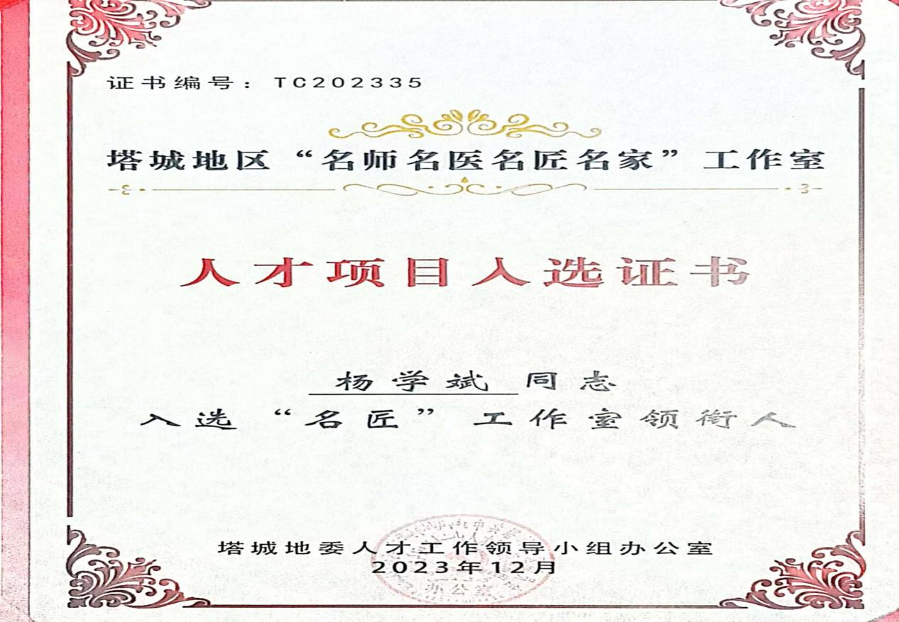
图五 杨学斌汽修技能大师工作室证书

序号 | 工作室名称 | 领衔人 | 成员 | 建设目标
1 | 国家通用语言文字名师工作室 | 任桂华 | 李琴、高伟芳、白雪、银卡尔 | （1）提升教学质量（2）开展师资培训，打造一支高素质的教师队伍（3）强化文化传承与创新。
2 | 中职思政名师工作室 | 张莉 | 朱世军、白雪、柳林、蔡红霞、王新霞、林璐璐 | （1）以点带面加强思政课程和课程思政建设。（2）师徒结对，青出于蓝，实施“传、帮、带”。（3）以研促教，科研兴校，增强学校思政教育教学研究能力。
3 | 电工名匠工作室 | 朱新斌 | 庄磊、居玛古丽·再那、刘妍初、阿娜尔古丽·白山 | （1）培养出一批具备高技能水平的电工人才。（2）培养出更多优秀的骨干教师。（3）积极寻求与企业、其他学校或培训机构的合作机会，共同推动电工技能教育的发展。
4 | 无人机装调检修名匠工作室 | 刘鹏举 | 白雪、马志路、王红斌、王志燕、邢晓峰 | （1）无人机及相关技术研发、技能推广及专利应用。（2）校内外无人机高技能人才培养，打造无人机高技能人才队伍。（3）开展校企合作，助力企业技术升级、产品升级、产业链升级。
5 | 中职数学名师工作室 | 鲁秀芹 | 沈婕、任煜明、胡光耀、孙奇 | （1）建立一个高水平、专业化、具有影响力的中职数学名师团队。（2）以教学研讨为主要内容，强化学术提升和课堂、课题研究成效。（3）提升学校“三校生”数学教学质量。
6 | CAD机械设计名匠工作室 | 罗嘉禾 | 徐璐璐、张妮娜、阿娜尔古丽、王康 | （1）促进机械设计及制造相关课程的教科研。（2）加强校内外人员培训，增强对地方经济的贡献力。

表六 校级名师名匠工作室

序号 | 代表队 | 姓名 | 参赛项目 | 奖项 | 证书等级
1 | 乌苏市 | 沙木哈尔·热哈提 | 焊接 | 一等奖 | 技师
2 | 乌苏市 | 刘鸿星 | 焊接 | 二等奖 | 技师
3 | 乌苏市 | 什那尔·对山别克 | 焊接 | 二等奖 | 技师
4 | 乌苏市 | 李鹏翔 | 数控车 | 一等奖 | 技师
5 | 乌苏市 | 胡安·米拉提 | 数控车 | 二等奖 | 技师
6 | 乌苏市 | 阿依布塔·库恩勒恰提 | 数控车 | 二等奖 | 技师
7 | 乌苏市 | 宁发添 | 数控车 | 三等奖 | 技师
8 | 乌苏市 | 饿合拉斯·叶尔兰 | 数控车 | 三等奖 | 技师
9 | 乌苏市 | 迪娜拉·谢力克 | 数控车 | 三等奖 | 技师
10 | 乌苏市 | 阿卜杜乃再尔·依明 | 数控车 | 鼓励奖 | 高级工
11 | 乌苏市 | 美拉木别克·米拉提 | 数控车 | 鼓励奖 | 高级工
12 | 乌苏市 | 凯赛尔·纳优普 | 数控车 |  | 高级工
13 | 乌苏市 | 朱晓轩 | 数控车 |  | 高级工
14 | 乌苏市 | 热娜古丽·肉孜 | 数控车 |  | 高级工
15 | 乌苏市 | 依巴代提·牙生 | 数控车 |  | 高级工
16 | 乌苏市 | 努尔江·别克木拉提 | 数控车 |  | 高级工
17 | 乌苏市 | 曼迪娜·曼德西 | 数控车 |  | 高级工
18 | 乌苏市 | 阿依先木·吐尔洪 | 数控车 |  | 高级工
19 | 乌苏市 | 叶尔那尔·赛里克 | 数控车 |  | 高级工
20 | 乌苏市 | 孜拉兰·努拉哈麦 | 数控车 |  | 高级工
21 | 乌苏市 | 迪力木热提·热曼 | 数控车 |  | 高级工
22 | 乌苏市 | 买合木提江·艾尔肯 | 数控车 |  | 高级工
23 | 乌苏市 | 阿依甫拉提·别克买买提 | 装配钳工 | 一等奖 | 技师
24 | 乌苏市 | 阿亚汗·叶勒克 | 装配钳工 | 二等奖 | 技师
25 | 乌苏市 | 迪力夏提·玉苏甫 | 装配钳工 | 二等奖 | 技师
26 | 乌苏市 | 胡什塔尔·努尔波拉提 | 装配钳工 | 三等奖 | 技师
27 | 乌苏市 | 托里木机·嘎尔玛其尔 | 装配钳工 | 三等奖 | 技师
28 | 乌苏市 | 依里哈木·阿里木 | 装配钳工 | 三等奖 | 技师
29 | 乌苏市 | 唐金磊 | 无人机装调检修 | 一等奖 | 技师
30 | 乌苏市 | 郭勇 | 无人机装调检修 | 二等奖 | 技师
31 | 乌苏市 | 臧梦歌 | 无人机装调检修 | 二等奖 | 技师
32 | 乌苏市 | 文锦标 | 无人机装调检修 | 三等奖 | 技师
33 | 乌苏市 | 魏成龙 | 无人机装调检修 | 三等奖 | 技师
34 | 乌苏市 | 毛吾兰江·艾则孜 | 无人机装调检修 | 三等奖 | 技师
35 | 乌苏市 | 艾热帕提·艾克日木 | 无人机装调检修 | 鼓励奖 | 高级工
36 | 乌苏市 | 艾尔肯·亚森 | 无人机装调检修 | 鼓励奖 | 高级工
37 | 乌苏市 | 巴合别尔根·木合亚提 | 无人机装调检修 |  | 高级工
38 | 乌苏市 | 努尔扎提·阿布里米提 | 无人机装调检修 |  | 高级工
39 | 乌苏市 | 王译博 | 机电一体化 | 一等奖 | 技师
40 | 乌苏市 | 叶尔盼·卡木力江 | 机电一体化 | 一等奖 | 技师
41 | 乌苏市 | 林振楠 | 机电一体化 | 二等奖 | 技师
42 | 乌苏市 | 阿布都拉·亚森 | 机电一体化 | 二等奖 | 技师
43 | 乌苏市 | 孙傲阳 | 机电一体化 | 二等奖 | 技师
44 | 乌苏市 | 叶尔特斯·叶尔江 | 机电一体化 | 二等奖 | 技师
45 | 乌苏市 | 伊拉力丁·阿布拉 | 机电一体化 | 三等奖 | 技师
46 | 乌苏市 | 祖布哈尔·奴尔太 | 机电一体化 | 三等奖 | 技师
47 | 乌苏市 | 优努斯·吐尔逊 | 新能源汽车智能化技术 | 一等奖 | 技师
48 | 乌苏市 | 马小康 | 新能源汽车智能化技术 | 一等奖 | 技师
49 | 乌苏市 | 阿力木江·艾沙江 | 新能源汽车智能化技术 | 二等奖 | 技师
50 | 乌苏市 | 乃苏如拉·艾麦尔 | 新能源汽车智能化技术 | 二等奖 | 技师
51 | 乌苏市 | 喀比力·艾则孜 | 新能源汽车智能化技术 | 三等奖 | 技师
52 | 乌苏市 | 排黑尔丁·艾买尔 | 新能源汽车智能化技术 | 三等奖 | 技师
53 | 乌苏市 | 木沙江·玉素因 | 新能源汽车智能化技术 | 三等奖 | 技师
54 | 乌苏市 | 萨力·艾则孜 | 新能源汽车智能化技术 | 三等奖 | 技师
55 | 乌苏市 | 张新 | 新能源汽车智能化技术 | 三等奖 | 技师
56 | 乌苏市 | 叶尔阿勒·波拉提 | 新能源汽车智能化技术 | 三等奖 | 技师
57 | 乌苏市 | 尼玛加甫 | 新能源汽车智能化技术 | 鼓励奖 | 高级工
58 | 乌苏市 | 回辟斯胡勒·嘎勒桑 | 新能源汽车智能化技术 | 鼓励奖 | 高级工
59 | 乌苏市 | 鲁吐普拉·木塔里普 | 新能源汽车智能化技术 | 鼓励奖 | 高级工
60 | 乌苏市 | 米拉迪力·卖卖提 | 新能源汽车智能化技术 | 鼓励奖 | 高级工
61 | 乌苏市 | 阿克太·海拉提 | CAD机械设计 | 一等奖 | 技师
62 | 乌苏市 | 凯赛尔·阿布都如苏力 | CAD机械设计 | 二等奖 | 技师
63 | 乌苏市 | 阿丽努·阿吾勒别克 | CAD机械设计 | 二等奖 | 技师
64 | 乌苏市 | 徐鑫桐 | CAD机械设计 | 三等奖 | 技师
65 | 乌苏市 | 巴合别尔森·拜山哈孜 | CAD机械设计 | 三等奖 | 技师
66 | 乌苏市 | 托力木吉·阿尔斯林 | CAD机械设计 | 鼓励奖 | 高级工
表七 学生技师、高级工技能等级证书汇总表
四是新能源汽车运用与维修专业2024年建成新能源汽车运用与维修实训车间2间，其中，新能源整车故障排除训练区1个，动力电池训练区1个、驱动电机训练区1个。能同时满足240人规模的实训，总面积达400平方米，见表八。
五是2024年共申报1+X项目4个试点院校证书项目，数控车铣加工、智能网联汽车检测与运维、汽车运用与维修、WPS办公应用证书制度试点工作，2024年全年共培训考核学生317人，获得1+X证书率为97%，见图六。
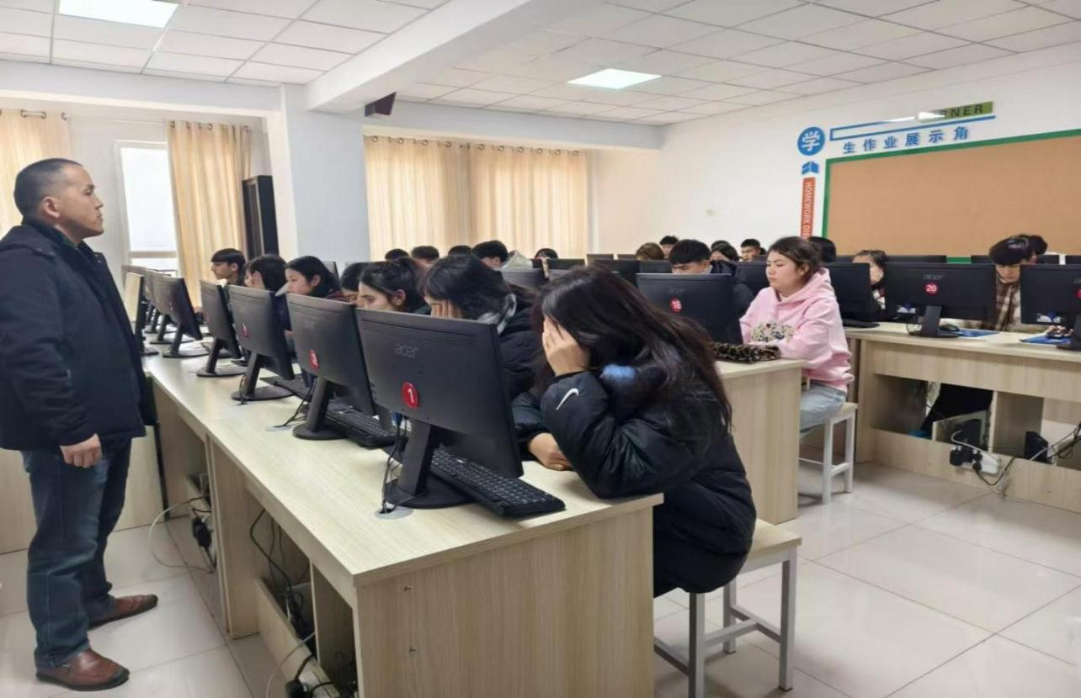
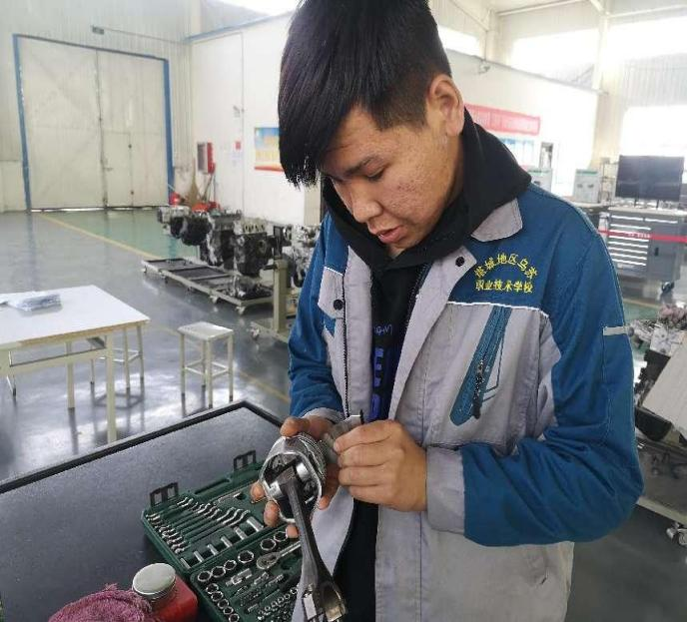

图六 “1+X”学生取证考试
序号 | 指标 | 单位 | 2023 年 | 2024 年
1 | 新增专业数量 | 个 | 0 | 3
2 | “名师名匠”工作室新增数量 | 个 | 1 | 7
3 | 学生取得高级工及以上证书人数 | 人 | 0 | 66
4 | “1+X”证书试点培训考核学生数 | 人 | 328 | 317
5 | 新建专业实训车间面积 | 平方米 | 1560 | 400

表八 专业建设标志性成果统计表
【案例六】“1+X”WPS办公应用中级证书课程融通
塔城地区乌苏职业技术学校于2024年与北京金山办公软件股份有限公司开展了“1+X”WPS办公应用等级证书的课证融通。对于“WPS办公应用职业技能等级证”中级围绕与课程相关的职业技能等级证书标准，重构课程内容、更新教学标准、改革考核模式、创新教学方式、因材施教、明确教学改革目标、优化设计重构课程内容体系、以项目为引领，对技能训练项目进行了设置。
明确教学改革目标。以动手操作为主，理论讲授为辅，理论以“精简、必需、够用”为原则，不宜过多过深，实践操作结合职业资格标准的岗位能力，选用“WPS办公应用职业技能等级证”考试作为考证标准，对课程的教学内容、课程标准进行设计，将考证内容与课程的教学内容一一对接，将课程标准与“WPS办公应用职业技能等级证”相融合，获得考试合格证书为目标进行教学。为此，课程的教学目标使学生掌握WPS办公应用职业技能，培养学生的专业信息技术能力和素养，为后续课程的学习、信息技术的应用打下必要的基础。
优化设计，重构课程内容体系。“WPS办公应用职业技能等级证”（中级）考核标准规定的知识点和技能点比较多，学校对现有的课程体系进行了调整，通过对比各项内容，对课程内容进行补充，删掉相应的内容，对新课程进行开发，培养学生的职业能力。融合“1+X”证书制度的要求和行业标准，明确岗位需求和职业成长规律，合理设置课程。对现有教材的教学内容进行整合优化设计。依据北京金山办公软件股份有限公司2021年2月5日发布的WPS办公应用职业技能等级证书考核方案中级、考核方式均为线上机考考试.中级考核内容：1.文字文稿编辑2.汇报演示文稿制作3.表格数据的管理4.基础。开展项目式教学提供充分的、真实的企业开发素材与案例库。同时基于工作过程的教学理念解构课程内容，设计了基础模块、文字文稿编辑模块、汇报演示文稿制作模块、表格数据的管理模块等四个实践教学项目，把“WPS办公应用职业技能等级证”常用的80 个知识点和技能融入这四个实践教学项目中，并分解成36个学习任务，最大限度地“WPS办公应用职业技能等级证”实践内容。
项目引领。创新课程教学模式以“WPS办公应用职业技能等级证”中级为载体，面向企事业单位专职文员或技术岗位基本技能的需要，能够实现长文案的编辑、美化和打印，交互式多媒体演示文稿的制作与演示，应用数据表格对数据进行相应的处理并打印。对接“1+X”“WPS办公应用职业技能等级证”中级考证要求，将“WPS办公应用职业技能等级证”划分为四个教学项目，分别是项目一文字文稿编辑、项目二演示文稿制作、项目三表格数据的管理项目四综合运用训练。与教学项目对应的知识点如下：项目一文字文稿的创建与操作环境设置、文字文稿的编辑、排版、保存与打印、云文档；项目二演示文稿的创建、演示文稿的编辑、排版、动画制作、定稿、演示；项目三表格数据的管理、工作簿与工作表的创建、数据管理、保护、保存、打印；项目四熟练掌握各模块的创建和使用。
技能训练项目设置。信息技术课程（基础模块，“1+X”WPS办公应用职业技能等级证书融合课程）根据技能标准要求设置了技能训练项目，将“1+X”“WPS办公应用职业技能等级证”考试要求融入技能训练中，设置了3个技能训练项目：WPS文字操作、WPS演示文稿操作和WPS电子表格操作。

2.3.2课程建设质量
在课程建设方面，遵循认知规律和职业成长规律，从职业出发，把职业岗位能力要素、职业素养、企业文化和职业技能考核标准等融入课程内容和教学过程，进一步提升了学生职业能力，满足企业对技术技能人才职业能力的要求。
学校各专业的每一门课程均建有课程标准，每一位老师按照课程标准进行教学活动。
通过组织师生参加自治区、地区技能大赛获奖、精品课打造、师生公开课听评课、科研成果等形式进行课程质量监测，年终通过教学诊断进行分析，均收到满意的效果。
2024年学校精品课程建设4个（录制了汽修、计算机、思政、数学精品课），见图八，在2024年地区、自治区教学能力大赛中获奖2个，其中电工基础课刘妍初老师荣获自治区教学能力大赛二等奖。精品课程建设数量同比2023年增长400%，见图八。
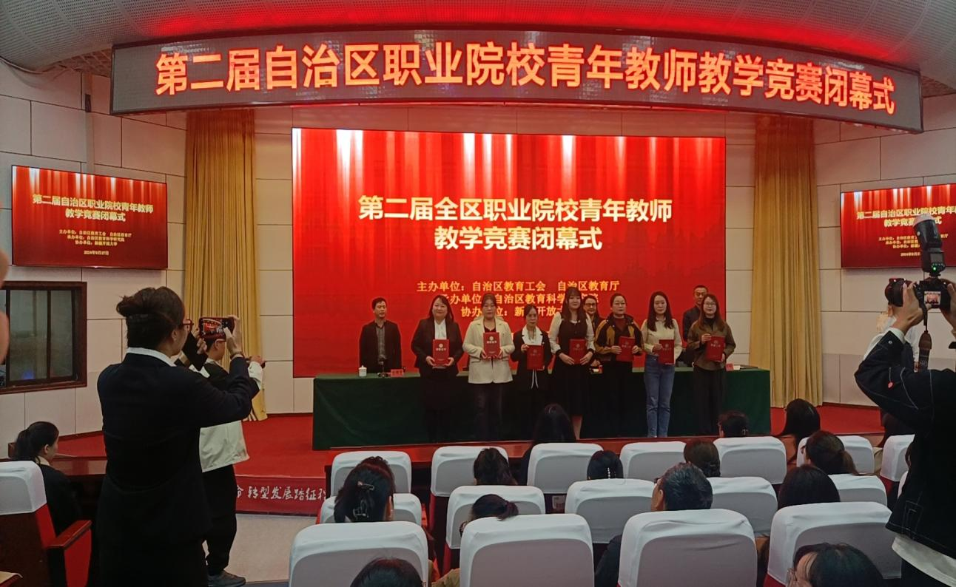

图十三 教师参加职业院校青年教师教学竞赛获奖合影

图七 刘妍初老师荣获自治区教学能力大赛二等奖颁奖现场
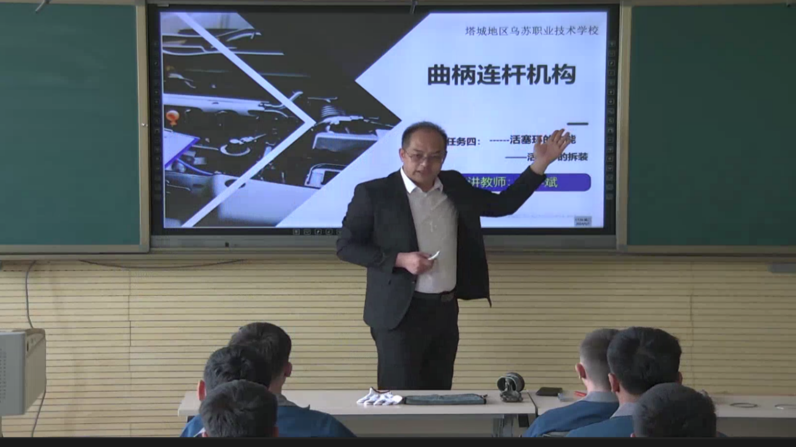
图八 教师录制精品课

教师在专业建设方面的教研、科研水平实现稳步提升。2024年教师在国内发表论文8篇，自治区级思政类课题结题1个、地区级小课题结题5个、地区级科技类课题立项2个、地区级小课题立项1个。论文数量同比2023年增长100%，结题与立项数同比2023年增长50%，见图九、如表九。
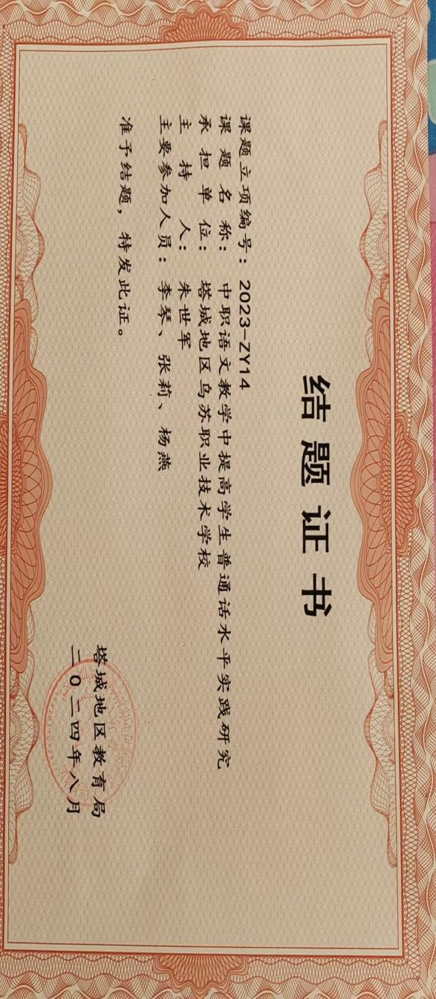

图九 地区级课题结题证书
序号 | 指标 | 单位 | 2023 年 | 2024 年
1 | 校级精品课程建设数量 | 个 | 0 | 4
2 | 地区及以上教学能力大赛中获奖数量 | 个 | 0 | 2
3 | 发表相关论文 | 篇 | 0 | 8
4 | 课证融通“1+X”证书试点数量 | 个 | 1 | 4
5 | 课题立项及结题数量 | 个 | 6 | 8
表九 课程质量建设统计表

2.3.3教学方法改革
包括教学设计与内容改革、教学组织与实施改革、教学方法与手段改革（线上线下混合式教学）、教学管理与评价改革等。
根据全区2024年教育工作会议精神和地区2024年工作要点，为了进一步提升中职教育的吸引力，提高人才培养质量，充分满足学生就业有技能、升学有保障的需求，真正把人才培养目标落实落细。具体措施如下：
全面推行课程思政。要求教师课前5分钟将德育融入教学内容，更新教学观念，深挖学科思政因素，利用好每一个教育契机，潜心设计，精心育人，达到润物无声的效果，逐步改变学生学习上认识模糊、动因不足、兴趣不浓的局面，帮助学生明确学习目的、端正学习态度、激发学习动力、点燃理想之灯，让教师真正成为学生锤炼品格的引路人。学校适时开展了课程思政大练兵大比拼。让课程思政成为一种教学风格，变为教师自觉行动，坚决纠正和避免重教书、轻育人的现状，让中职生的课堂首先变成育人的主阵地。
采取得力措施，改进课堂教学组织管理。注意调动学习的积极性，采取任务驱动、模块化教学、同伴互助等学习策略，让每个学生学有所获。
以学定教，大胆取舍，激发兴趣。针对中职学生学习积极性不高、主动性不强、内驱力不足，学习兴趣不浓的学情，无论基础文化课，还是专业课紧紧围绕培养学生的学习兴趣，激发学习的兴趣点和内驱力，大胆进行课堂改革，整合教学内容，优化教学设计，精心打造有趣课堂，如图十。

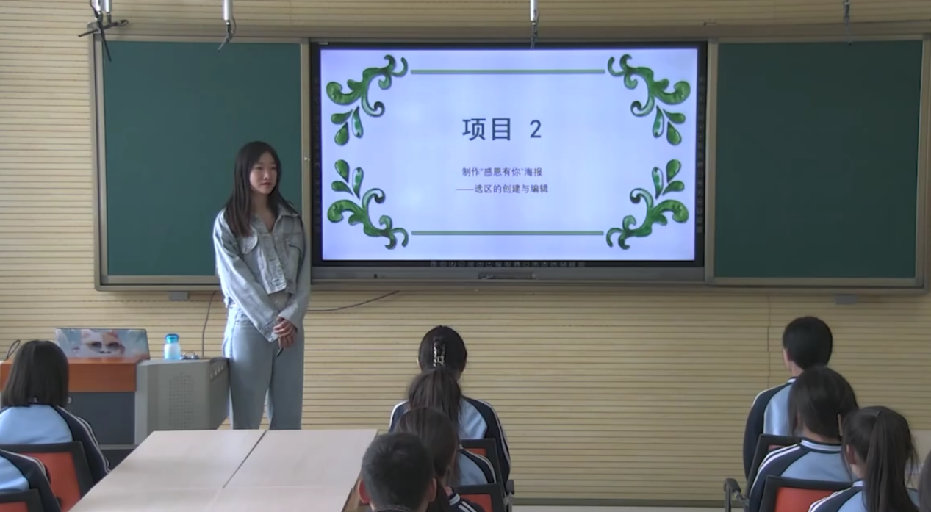
图十 大胆进行课程改革，模块化教学
从学科实际出发，围绕人才培养目标，结合生源实际，大胆突出实操，避免贪多嚼不烂。教师深入研究学情，研读课标，充分挖掘学科教学的重点和“兴趣点”，想方设法调动学生学习的积极性。坚决摈弃满堂灌、填鸭式教学，教师要通过情景化教学设计，或者任务驱动式教学、模块化教学等，删繁就简，把复杂的学习内容具体化、任务化、简单化、趣味化，让学生愿意而且有能力参与到学习进程中来，发现问题，解决问题。
以“够用会学”为基本原则，注重基础知识和基本能力培养。教师采用现场教学或直观教学，强化教学实践环节，大力开展理实一体化教学，在做中学，在学中做，培养学生动手操作能力和知识迁移应用能力，让课堂教学真正与生产劳动相结合，为生产生活服务，让学生真正“动”起来，让学生充分“用”起来，从中深切体会学以致用和学习带来的“乐趣”。
根据课程教学内容，充分利用信息化教学手段和多媒体技术，优化整合教学资源，让课堂变得生动有趣。教师通过精心策划和整体设计，让课堂教学内容变得更直观、可体验、能互动，一改课堂往日的单调沉闷，让课堂充满活力，让学生满怀激情，在轻松愉快的课堂氛围中师生共同完成教学内容。

2.3.4数字化资源建设与应用。
学校基于教育部办公厅印发的《关于加快推进现代职业教育体系建设改革重点任务的通知》中的第5项任务“建设职业教育信息化学校”，推动信息技术与职业院校办学深度融合。引入了信息化建设这一概念。
塔城地区乌苏职业技术学校作为地区中等职业教育改革发展的学校、充分认识到教育信息化是国家信息化建设的重要组成部分，信息技术在推动教育的改革和发展、培养适应信息社会要求的创新人才、促进教育现代化等方面发挥越来越重要的作用。
塔城地区乌苏职业技术学校按照《教育部办公厅关于加快推进现代职业教育体系建设改革重点任务的通知》提出的新任务、新要求，遵循职业教育发展规律，以提高办学水平、提升教学质量为目标，以促进信息技术与教育教学、学校治理深度融合为主线，以互联网+改造专业、课程及课堂为核心，以体制机制创新及考核激励为抓手，以师生信息素养提升为保障，打造感知化教学环境、丰富数字化教育资源、普适个性化学习空间、构筑智能化校园治理，打造学校信息化特色的品牌，树立信息化标杆学校。

【案例七】“超星学习通”信息化教育平台
2024年，学校首次引入“超星学习通”信息化教育平台，为全校教师提供信息化建设解决方案，解决学校排课、排考、调课、请销假、学生信息库、学校试卷库等多项与教育教学有关的问题。同时该平台还提供精品课程录制、发布、上传等服务，学校也将继续加深与该平台的合作，加快信息化建设脚步。
学校信息化发展维度包括学工系统、就业系统、党建、教科研、人事系统、大数据中心等多个信息化系统。学校计划与该平台继续深入合作，不断完善学校信息化建设。

2.4教师队伍

2.4.1师德师风建设
为全面贯彻党的教育方针，进一步加强教职工职业道德建设，不断提高师资队伍整体素质，规范职业教育行为，提高育人质量。根据《中等职业学校教师职业道德规范》和《塔城地区乌苏职业技术学校绩效考核方案》，结合学校实际情况，从坚持正确方向、热爱职业教育、关心爱护学生、刻苦钻研业务、善于团结协作、自觉为人师表六个方面制定此考核办法，用于量化考核。另外对严重违规行为实行一票否决。
领导小组由校纪检部门、办公室、教务科、学生科等部门主要负责人组成，具体负责教职工师德师风的督查、考核、评审工作。
根据《塔城地区教育系统不正之风和腐败问题师德师风专项整治实施方案》文件要求，学校党委高度重视，及时召开党委扩大会议。通过教师填写《自治区中职学校师德师风档案》“自己找、学生和家长提、同事互相评、上级点”，通过认真梳理没有发现任何违反师德师风的问题。

2.4.2“双师型”教师队伍情况。
现有在编在岗教职工69人，外聘教师6人，其中专任教师61人。2024年通过自治区级认定的“双师型”教师10人，目前学校拥有自治区级“双师型”教师23人，专任教师双师型比例为37%。“双师型”教师数量同比2023年增长15%，见表十、表十一。
序号 | 所在学校 | 姓名 | 认定层级
1 | 塔城地区乌苏职业技术学校 | 庄磊 | 初级
2 | 塔城地区乌苏职业技术学校 | 刘鹏举 | 初级
3 | 塔城地区乌苏职业技术学校 | 刘妍初 | 初级
4 | 塔城地区乌苏职业技术学校 | 徐璐璐 | 初级
5 | 塔城地区乌苏职业技术学校 | 罗嘉禾 | 初级
6 | 塔城地区乌苏职业技术学校 | 李传恩 | 初级
7 | 塔城地区乌苏职业技术学校 | 努尔比亚·吾甫尔 | 中级
8 | 塔城地区乌苏职业技术学校 | 韩永宏 | 中级
9 | 塔城地区乌苏职业技术学校 | 居玛古丽·再那 | 中级
10 | 塔城地区乌苏职业技术学校 | 朱新斌 | 中级

表十 2024年自治区“双师型”教师认定名单

序号 | 指标 | 单位 | 2023 年 | 2024 年
1 | 自治区级“双师型”教师数量 | 个 | 14 | 23
2 | “双师型”教师比例 | 个 | 22% | 37%
3 | 高级“双师型”教师比例 | 人 | 7% | 4%
表十一“双师型”教师分布统计表

2.4.3教师团队建设
一是加强师资队伍培养和培训建设。2024年申请15个编制解决教师不足的问题。一年来组织教师参加疆内外各类培训120人次。何晓疆、李辉、唐琳、朝乐蒙、蔡红霞、柳林、白雪、朱世军8名教师参加了自治区、辽宁德育培训，德育课教师外派学习人数同比增长167%。鼓励33名教师参加研究生考试，14名教师申报地区、自治区课题，4名教师申报地区、自治区大师工作室。
二是2024年学校党委协调教育工委、地区人社局审批，“以人设岗”落实了14名教师长期未兑现职称工资的问题，解决了25名教师职级晋升的问题，极大提升了教师工作积极性。
三是2024年6月学校举办了塔城地区第三届“辽塔杯”职业技能大赛15个赛项，500余名参赛选手参加，塔城地区乌苏职业技术学校53名学生获奖，8万余人在线观看，获得了社会各界的广泛关注与认可。2024年全年师生在自治区、地区级获奖人数为65人。（其中，自治区“黄炎培”创新创业大赛教师指导学生获奖1人，教学能力大赛教师获奖1人，地区创新创业大赛教师指导学生获奖1人，地区级技能大赛教师获奖7人，学生获奖53人，地区级其他比赛活动获奖2人），师生获奖数量上同比2023年增长50%。
四是为进一步提高科研水平，鼓励和支持有突出业绩的教师充分发挥示范带头作用，提升科技与社会服务能力，培养拔尖科研创新人才，打造优秀学术团队，根据《塔城地区乌苏职业技术学校科研团队建设管理办法》的规定，根据实际需要，2024年学校再次调整完善了科研团队，确定10名校内教师为学术带头人并成立10个科研团队，同比2023年增加了1个科研团队，见表十二。

编号 | 科研带头人 | 团队名称 | 团队成员
1 | 柳林 | 学生心理健康科研团队 | 林璐璐、徐璐璐、阿娜尔、王卫莉
2 | 张莉 | 职业教育思政研究科研团队 | 涵盖所有思政教师队伍成员
3 | 陈人杰 | 机加工应用研发科研团队 | 张妮娜、罗嘉禾、徐璐璐、阿娜尔
4 | 杨学斌 | 新能源汽修科研团队 | 王明、李兴强、胡光耀、杨燕、努尔比亚、韩金祥
5 | 杜军 | AI应用科研团队 | 罗嘉禾、王永芳、王卫莉、韩永宏、何晓疆、布爱介·艾则孜、李传恩、安玉婷、高建蓉
6 | 任桂华 | 汉语言科研团队 | 李琴、高伟芳、陶林、韩红梅、唐琳
7 | 朱新斌 | 机电技术应用科研团队 | 居玛古丽、庄磊、刘妍初、加依合
8 | 任煜明 | 数学科研团队 | 沈捷、鲁秀芹、加依合、刘文亮
9 | 邢晓峰 | 文化润疆科研团队 | 涵盖所有班主任
10 | 刘鹏举 | 无人机科研团队 | 李培青、王红斌、史晓燕

表十二 2024年科研带头人、科研团队成员汇总表

3.服务贡献质量

3.1服务行业企业。

3.1.1发挥专业优势，精准对接企业需求
学校深入分析当地行业企业特点，依据自身专业设置，主动出击，与合作企业建立紧密合作关系。
【案例八】职业技能竞赛交流会
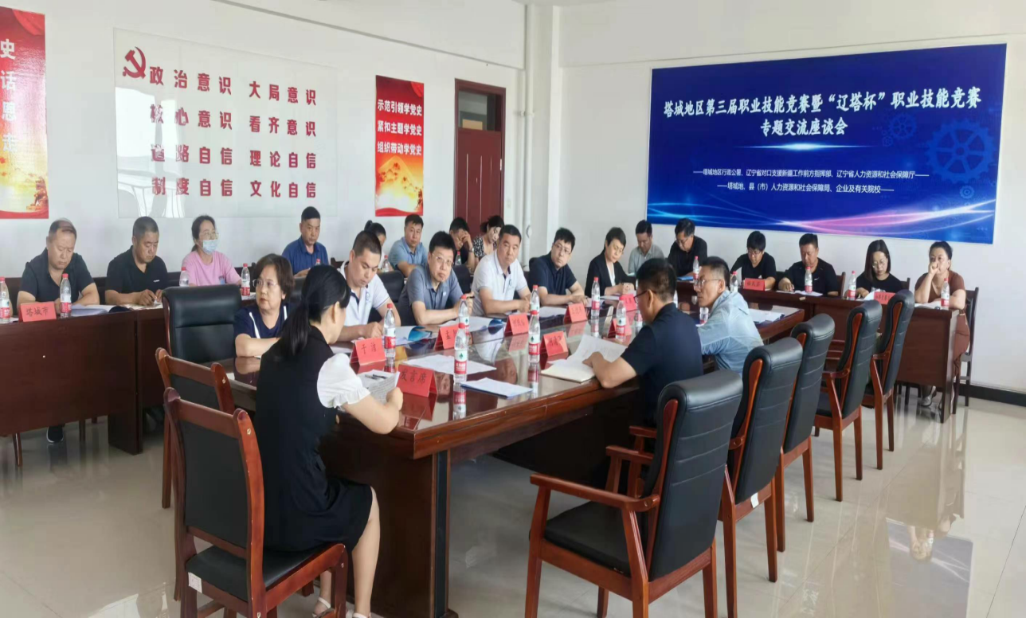
2024年6月召开“塔城地区第三届职业技能竞赛暨‘辽塔杯’职业技能竞赛”专题交流座谈会，并于2024年10月召开政校企座谈会。座谈中，政府、企业、学校展开了深入交流，企业代表纷纷发言，提出企业在人才招聘、培养、使用等方面的需求和想法，并对人才工作提出了建议。学校对企业提出的需求和建议逐一进行了回应和解答，表示将继续加大对企业技能人才培养的支持力度，为企业发展提供人才保障，如图十一。
图十一 “塔城地区第三届职业技能竞赛暨‘辽塔杯’职业技能竞赛”专题交流座谈会

3.1.2人才优势助力，打造企业智力引擎
学校充分发挥人才资源优势，积极向企业输送高素质专业人才，并为企业员工提供定制化培训服务。在与乌苏市明星企业新疆钵施然智能农机股份有限公司合作中，学校食品工艺专业的优秀毕业生叶斯波勒进入企业关键岗位，凭借扎实的理论基础和熟练的操作技能，迅速融入企业生产研发环节，参与新产品研发与工艺改进。同时，学校与乌苏市华泰石油化工有限公司开展新型学徒制合作，为企业在职员工开展技能提升培训，通过培训，企业员工整体技能水平显著提升，中高级技术职称人员占比提高了 10%，为企业的长远发展注入了强劲的智力动力。

3.1.3横向科研服务，解决企业实际痛点
学校积极开展横向科研服务，聚焦企业生产过程中的技术瓶颈问题，并致力于将科研成果转化为实际生产力。与乌苏市北方新科有限公司合作的课题《校企合作背景下进口DC生物300发酵罐蜗轮桨叶国产化的可行性研究》已获塔城地区科技局批准立项。项目完成后，乌苏市北方新科有限公司实现年生产1000套DC生物300发酵罐蜗轮桨叶能力，实现国产化替代；可大幅度降低生产成本约25%，提升企业和学校智能制造技术水平，技术创新；促进塔城地区智能制造产业升级，生物制造产业链的发展和完善，提高产品质量和生产效率和促进地方经济发展；依托学校，实现大量的智能制造技术人才培养，有助于培养一批高素质的技术人才和研发团队，保障国家安全。

3.2服务区域发展
学校扎根新疆，聚焦塔城地区及乌苏市用工需求，紧跟行业发展，通过与企业深度合作，举办校园招聘会、企业宣讲会等活动，积极推荐毕业生在本地就业。近三年，本地就业率逐年攀升，从98%提升至99.5%。如数控加工专业毕业生大部分进入本地对口企业，充实了区域企业人才队伍，缓解了人才外流现象。学校紧紧围绕自治区九大产业集群，依托中国（新疆）自贸区和塔城开发开放试验区发展机遇，依据区域产业布局调整专业设置与招生计划，使专业人才供给结构与区域产业人才需求结构高度契合。在新疆旅游业产业占比较重的区域背景下，加强涉农专业建设，新增高星级酒店运营与管理、旅游管理、现代通信技术应用专业，并扩大招生规模。与乌苏市沂疆大酒店、中国移动通信集团塔城分公司合作开展订单式培养，根据企业需求制定课程内容与教学标准，为企业现代化发展精准培育专业人才。
【案例九】 “校企合作 产教融合 协同育人 合作共赢”座谈会
10月23日，由塔城地区乌苏职业技术学校、乌苏工业园区管委会主办的“校企合作 产教融合 协同育人 合作共赢”政校企座谈会在地区乌苏职业技术学校召开。此次座谈会邀请了乌苏工业园区、市商工信局、市人社局、市教育局等政府部门和乌苏市北方新科有限公司、新疆钵施然智能农机股份有限公司等13家企业代表以及学校的师生代表，共同探讨如何构建更加紧密的政校企合作关系，为学生的成长和发展提供更多的机会和平台，如图十二。
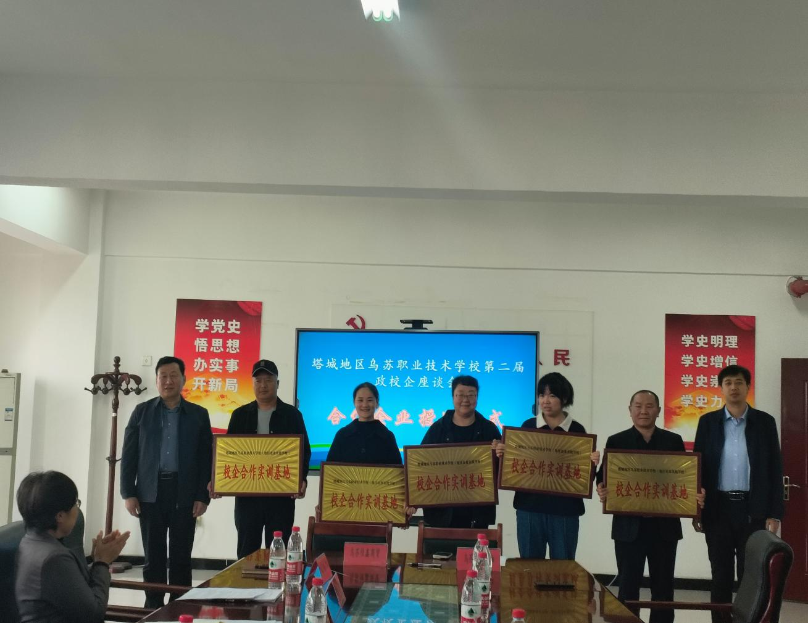

图十二 政校企座谈会上的校企合作实训基地授牌仪式

3.3服务乡村振兴
学校深入调研农村产业发展趋势，以无人机操控与维护专业为例，招生时，按照《塔城地区推进“未升学初高中毕业生”职业教育和毕业后就业创业工作实施方案》（塔行办法）〔2017〕37号）对塔城地区户籍学生给予学费减免、奖学金等优惠政策，吸引优秀农村学子就读。教学中学校配备先进的无人机设备模型与实训场地，理论与实践相结合教学，使学生熟练掌握无人机操作、无人机植保及维修技能，为农村机械化生产培育专业人才。邀请成功的农村创业典型回校分享经验，激发学生毕业后返乡创业就业的热情。
积极参与乡村振兴教育与培训，推进新农村建设进程。学校积极开展社会化服务功能，广开培训渠道。利用现有实训设备和专业教师资源，承担市里急缺专业职业技能培训。举办塔城地区第三届职业技能竞赛暨“辽塔杯”职业技能竞赛，增强实战技能，助力农民拓展增收渠道。

3.4具有本校特色的服务。
“点菜就餐式”教学，按照“缺什么、补什么”“发展什么、培训什么”的原则，进行个性化分层教学，整合资源新成立了旅游教学部，并在2024年申报并获批智能网联汽车技术、工业机器人技术应用、智能制造技术应用三个专业，2025年开始招生。
借助塔城地区乌苏职业技术学校举办的塔城地区第三届职业技能竞赛暨“辽塔杯”职业技能竞赛平台，与校企合作企业开展深度交流合作。有12家企业助力此次大赛，为学校节省成本近5万元。邀请30多名企业家进行了现场15个赛项的比赛观摩、研讨，与凯达商贸、艾伦科技、龙泽科技、行云科技、移动公司等6家知名企业进行了座谈研讨，并签订了战略合作框架协议。
学生服务资助与帮扶中，为家庭经济困难学生设有勤工助学岗，党员教师每月给贫困生捐款，保障贫困生顺利完成学业。

4.文化传承质量

4.1弘扬中华优秀传统文化

4.1.1中华优秀传统文化课程设置和课堂教学
一是课程设置方面：学校开设了一系列与中华优秀传统文化相关的课程，如中华优秀传统文化、第二课堂中的国学经典、书法、国画、民族音乐与舞蹈等，以丰富学生的文化体验，培养他们的文化素养。
二是课堂教学：在教学过程中，教师注重引导学生深入理解中华优秀传统文化的内涵与价值，通过对中华优秀传统文化课的讲解、讨论、实践等多种方式，激发学生的学习兴趣，提高他们的文化素养和审美能力，如图十三。

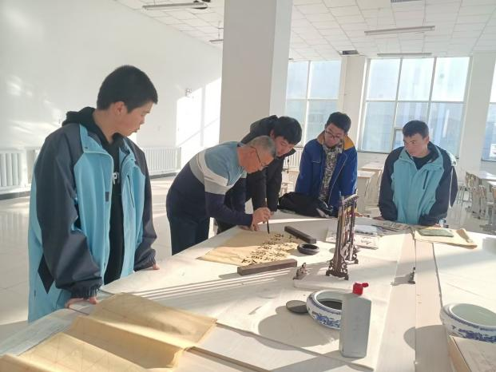
图十三 开展第二课堂活动

4.1.2弘扬传承中华优秀传统文化实践活动
学校组织丰富多彩的校园文化活动，如诗词朗诵比赛、书法比赛、传统节日庆祝活动等，让学生在参与中感受中华优秀传统文化的魅力，增强他们的文化自信，如图十四。
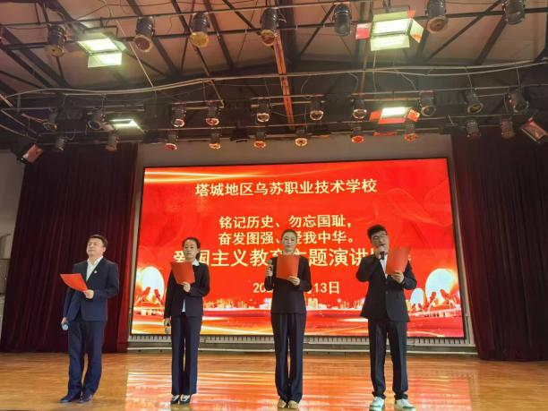
图十四 弘扬传承中华优秀传统文化爱国主义实践活动
鼓励学生参与社会实践活动，如参加志愿者活动，或到博物馆、文化馆等场所参观学习，以实际行动弘扬中华优秀传统文化，如图十五。

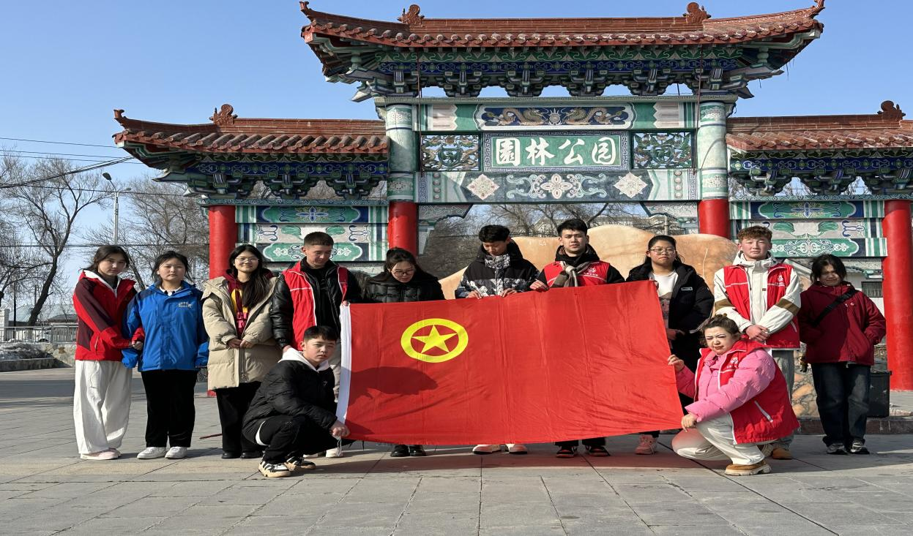
图十五 社会实践活动

4.1.3营造校园文化氛围
学校通过校园环境的布置来营造浓厚的传统文化氛围，如设置文化长廊、悬挂名人字画、摆放传统工艺品等，让学生在潜移默化中接受传统文化的熏陶。利用校园广播、校报、网络等媒体平台，宣传中华优秀传统文化的相关知识，提高学生的文化认知度和认同感。

4.1.4推动学生人文素养、职业素养和专业素养的全面发展
通过中华优秀传统文化的教育，培养学生的道德品质、人文情怀和审美情趣，提高他们的综合素质。将中华优秀传统文化的精髓融入职业素养教育中，如强调诚信、责任、敬业等职业精神，提升学生的职业道德水平。在专业教育中融入中华优秀传统文化元素，如将传统文化中的哲学思想、艺术理念等融入专业课程，提高学生的专业素养和创新能力。

4.2非遗传承。
将第二课堂课程纳入人才培养体系，设为学校的选修课，并探索具有地方特色的第二课堂传承人培养模式。通过课程讲解、技艺传授等方式，让学生深入了解第二课堂项目的历史、文化背景和艺术价值。组织学生深入社区一线进行调查学习，搜集整理相关资料，撰写调查报告。同时，邀请企业中的技师进入校园授课，实现学校与实践基地人才的流动性，如图十六。

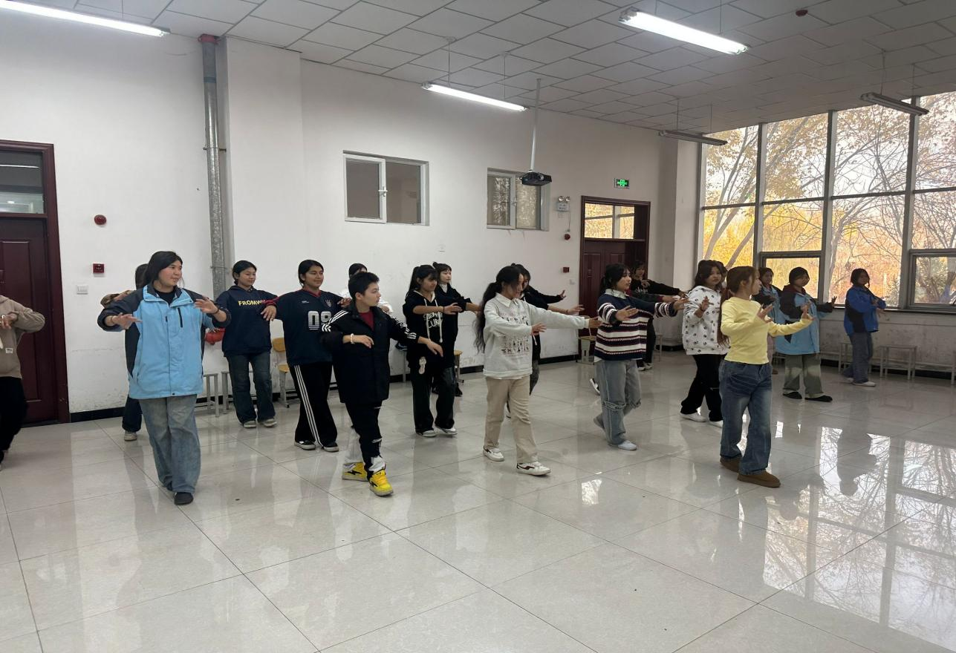
图十六 第二课堂学习新疆传统舞蹈萨玛舞

4.3文化育人实践
文化育人是职业教育的重要组成部分，乌苏职业技术学校高度重视将劳模精神、劳动精神和工匠精神融入学生的培养过程，致力于打造具有职业特色和高尚职业品德的高素质人才。本年度报告旨在总结学校在文化育人实践方面的举措、成果与反思，展现学校在这一领域的发展轨迹。
学校在专业课程体系中，融入了与劳模精神、劳动精神和工匠精神相关的教学内容。例如，在机械制造专业的课程中，增加了对大国工匠事迹的介绍，以及他们在技术创新过程中所展现出的执着与专注。
以及在晚自习期间开展“大国工匠”观影活动。开发了专门的职业素养课程，通过案例分析、小组讨论等形式，引导学生深入理解职业道德、职业能力和职业品质的内涵，并将其应用于实际操作中。
采用项目驱动教学法，让学生在完成实际项目的过程中，体验劳动的艰辛与乐趣，培养他们的劳动精神。例如，在汽修专业的实践教学中，学生分组完成小型汽车模型的搭建，在过程中体会到团队协作和精益求精的重要性。邀请校企合作单位技术人员走进课堂，进行现场教学和经验分享。这些行业精英以自身的成长经历和工作实践，生动地诠释了工匠精神的实质，激励学生追求卓越。
在校园内设置了劳模、工匠文化长廊，展示各行各业杰出人物的事迹和风采，让学生在日常学习生活中，能够耳濡目染地受到熏陶利用校园广播、宣传栏等多种媒介，宣传劳模精神和工匠精神，定期发布学校师生在技能竞赛、创新实践等方面取得的成果，营造出尊重劳动、崇尚技能的校园文化氛围。
举办“工匠精神”主题黑板报，包括工匠精神观影、技能大比武等系列活动。这些活动吸引了广大师生的积极参与，在校园内掀起了学习和弘扬工匠精神的热潮。组织学生参观企业生产一线，让他们亲眼看见工匠们精湛的技艺和严谨的工作态度，增强学生对工匠精神的感性认识。
【案例十】开启职业探索之旅
2024年8月25日至9月2日，2024级新生分批次乘坐大巴抵达校企合作企业北方之星进行参观游学，通过精彩的PPT展示和生动讲解，学生们了解了企业的发展历程、业务范围、行业地位以及人才需求标准。
随后，在企业员工的带领下，学生们分组有序参观生产车间和销售场地，遇到疑惑之处，学生们积极向现场工作人员提问，工作人员耐心解答，现场互动氛围热烈。学生们被前沿的科技和创新设计所吸引，感受到行业发展的活力与潜力，进一步激发了他们对专业学习的兴趣。企业参观游学活动，不仅拓宽了学生的视野，增强了他们对专业的认知和热爱，也为学校的教学改革和人才培养提供了方向。学校将继续加强与企业的合作，开展更多类似的实践活动，为学生的职业成长搭建坚实的桥梁，如图十七。
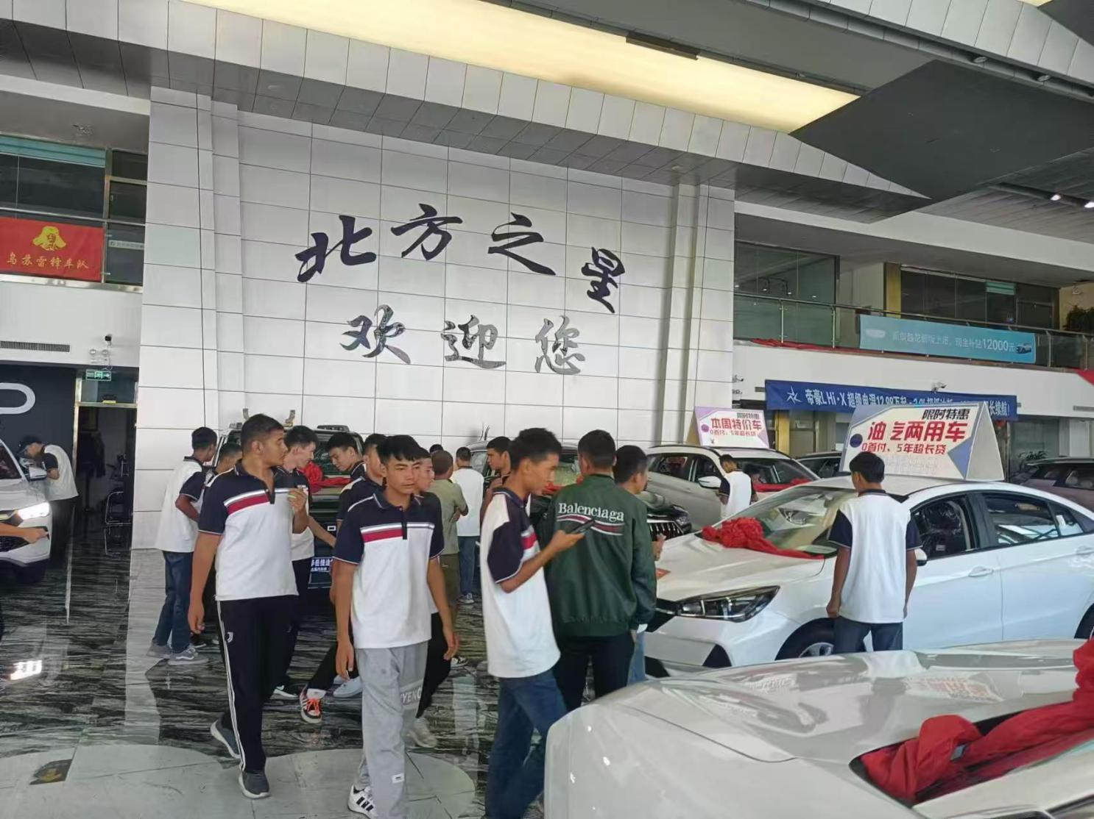
图十七 学生在企业参观的现场图片

5.国际合作质量

5.1合作办学
在职业教育改革与发展的大趋势下，加强校际合作成为提升职业教育质量的重要途径。塔城地区乌苏职业技术学校地处新疆，拥有独特的地域文化特色专业及丰富的地方产业资源对接需求，但在教育理念更新、教学资源拓展等方面存在一定局限。塔城地区对口援疆支援的辽宁省作为职业教育发展较为先进的地区，众多职业学校在教学模式创新、师资队伍建设、实训基地打造等方面成果显著。为实现优势互补、资源共享，促进两地职业教育共同发展，塔城地区乌苏职业技术学校积极与辽宁多家职业学校寻求合作契机。
【案例十一】校企合作
2024年4月塔城地区乌苏职业技术学校组成考察团前往辽宁，实地走访了辽宁轨道交通职业学院、辽宁省交通高等专科学校、锦州师范高等专科学校等多所职业学校。考察团深入课堂、实训基地，与师生交流，全面了解辽宁学校的教学实践情况。在考察过程中，双方进一步探讨合作细节，包括专业共建、师资交流、学生联合培养等方面的具体合作方式并正式签订校校合作协议，开启了职业教育协同发展的新篇章，如图十八、图十九、图二十。
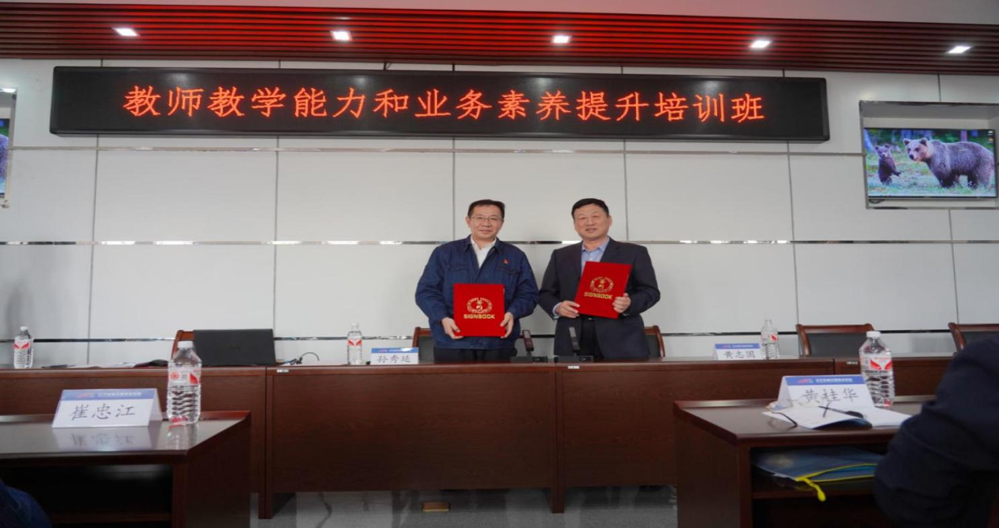
图十八 与辽宁轨道交通职业学院签订合作协议
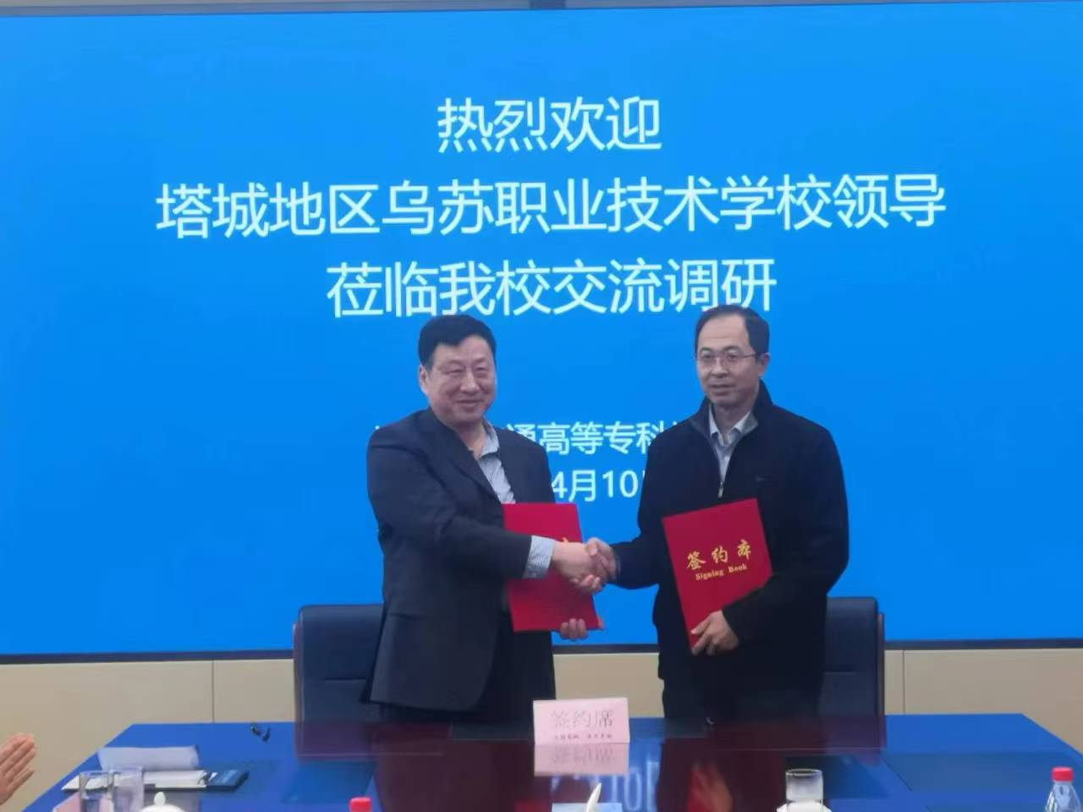
图十九 与辽宁省交通高等专科学校签订合作协议
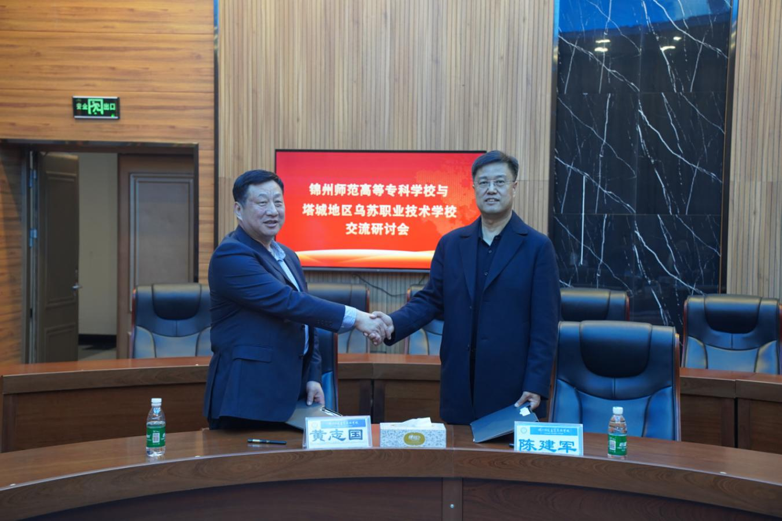
图二十 与锦州师范高等专科学校签订合作协议

5.2开发标准
目前学校未开展开发并被国外职业教育领域和培训采用的职业教育标准、资源和装备数量情况等。

5.3助力“一带一路”建设
学校积极对接乌苏市委、市政府安排承接大规模社会化培训。2023年承担乌苏市公安局公职人员无人机技术培训40人，承担华泰石油培训39人。
2024年承担乌苏市戒毒所200人培训，同比培训人数增长153%。

【案例十二】开展科研，助力“一带一路”建设
2024年3月，无人机专业教师刘鹏举参与完成天津远洋电子集团有限公司、苏州极目机器人科技有限公司关于哈萨克斯坦棉花病虫害检测与定位无人机的功能定位、设计咨询，助力“一带一路”建设。

6.产教融合质量

6.1校企协同育人
校企深度合作，搭建校企合作宣传平台。组织了6场企业宣讲会，共计有16家企业到学校与学生面对面交流，宣传企业文化，使学校、学生进一步了解企业，促进企业与学校之间的深度合作，为开展产学研合作、技能人才培养等项目奠定基础。并通过到企业考察参观、校企见面会、邀请企业洽谈等多种形式，引企入校，推进冠名班、订单式培养。目前，已与凯达商贸、卓郎机械、沂疆酒店、移动公司分别就新能源汽车应用与维修、焊接技术应用、数控技术应用、高星级饭店应用与管理、现代通信技术应用等专业签订了冠名班培养协议。
积极与企业、地方政府携手，构建技术与资源共享的优质平台。与本地知名企业新疆钵施然智能农机股份有限公司、乌苏市青松建材有限责任公司、新疆乌苏市北方新科有限公司等签订合作协议并授牌，共建实习实训基地。企业为学校提供先进设备与生产场景体验，学校则为企业输送专业对口人才，并开展技术研发合作。学校教师参与企业产品研发，实现互利共赢，提升了学校育人质量与企业生产效益。与政府部门合作，搭建信息资源共享平台，及时掌握区域产业规划与人才需求动态，为精准办学提供依据。通过校企合作，学生实践能力显著提升，在各类技能竞赛中获奖数量增多。学生就业对口率从之前的92%提升至94.1%，就业质量也大幅提高，薪资待遇平均增长3.8%。
与乌苏市华泰石油化工有限公司开展新型学徒制工作。将学徒培训课程设置为主要包括通用素质、专业基础、专业技能三部分，科学合理安排学时总量和课程结构。依据培训标准开发学徒培训课程大纲、教学设计和配套教学资源库。结合岗位实际构建工学一体的弹性学制、学分制课程体系，鼓励知名专家、教练和获奖选手等参与学徒。突出“工学交替、双导师培养”特色，学校导师负责理论教学，企业师傅负责实践指导，实现了理论与实践的深度融合，培养出的学徒深受企业欢迎，在岗位上能快速上手，为企业创造效益。
学校建立了完善的实习管理制度，配备专门的实习指导教师，定期到企业巡查学生实习情况，始终把实习安全工作放在首位，岗位实习前一周，实训科、教务科共同开展职业生涯与规划、实习安全等教育活动，让学生实习前把安全意识放在首位。学生入企业第一周，由企业对学生开展安全生产、安全操作、企业文化、企业规章制度的教育，让学生尽快融入企业，适应企业。实训科定期开展专项巡查，发现问题及时协调企业解决，做到立查立改。使学生在实习岗位真正提升技能，达到实习效果，为就业增添竞争力。

6.2区域产教联合体、行业产教融合共同体建设
积极参与成立奎屯－独山子经济技术开发区产教联合体理事会、全国口岸贸易产教融合共同体、全国数字文化行业产教融合共同体。
奎屯－独山子经济技术开发区产教联合体理事会旨在推动职业教育与区域产业融合发展，增强职业教育的适应性和吸引力，服务区域经济发展，包括奎屯市政府、奎屯－独山子经济技术开发区园区、北疆各职业院校、企业相关负责人担任的副理事长以及秘书长等。发挥政府、园区作用，促进资源共享，推动产学研合作与技术创新，在专业建设、产业发展、科研创新、服务全民终身学习等方面实现互补和衔接，共同打造开放型区域产教融合实践中心、产业学院。
全国口岸贸易产教融合共同体是在深化现代职业教育体系建设改革的背景下，为推动口岸经济产业与高等教育和职业教育深度融合而成立，成员涵盖来自全国20余个省、自治区、直辖市的政府单位、院校、企业、行业等100余家单位，发挥“政、行、校、企”四方力量，推动产教深度融合，培养服务于口岸贸易产业的高质量人才，推进人才培养供给侧和产业发展需求侧全要素全方位深度互动、双向赋能，加强科研与产业对接，推动科研成果转化和应用。
全国数字文化行业产教融合共同体于2024年7月8日成立，包括政府、院校、企业代表等百余人参会，共同探讨数字文化领域产教融合的发展。各成员单位将携手开发优质教学资源、探索人才培养模式改革、共建专业标准等，为数字文化行业提供人才和智力支撑，推动数字文化产业高质量发展，构建协同育人新生态。
这些共同体的成立为地方产业培养了大量高素质技术技能人才，满足了企业快速发展对人才的需求。同时，通过技术成果转化和咨询服务等方式，推动了地方产业的升级和创新发展，促进了区域经济的增长，使学校与地方产业的联系更加紧密，形成了互利共赢的良好局面。

6.3产教融合平台建设
与北京点为信息科技有限公司签订校企合作协议，企业根据学校专业设置和教学需求，免费提供相应的实训教学模拟软件，并负责软件的安装、调试和技术支持。学校利用北京点为信息科技有限公司提供的模拟软件开展实训教学，提高学生的实践能力和综合素质。制定人才培养方案、开发课程体系、组建教学团队、实施教学评价等。
校内实训基地建设紧密对接产业需求，不断优化布局与设备更新，引入企业生产标准与管理模式，实现教学过程与生产过程的无缝对接。校外实训基地与多家大型企业合作，拓展学生实习就业渠道，2024年接纳实习学生136人次，学生实习对口率达到98.1%。通过校企共建共管实训基地，学生的实践操作技能明显提升，在各类技能竞赛中获奖86项，企业也从实训基地获得了优质的人力资源和技术服务支持，形成了互利共赢的良好局面，有力推动了产教融合的深入发展。
校长访企拓岗行动，学校领导高度重视访企拓岗工作，校长亲自带队走访企业十二家，与企业高层深入交流，了解企业用人需求和行业发展趋势，拓展就业岗位132个，建立实习就业基地8个。在访企过程中，同时推动校企在人才培养、技术创新、社会服务等方面的合作，签订合作协议8份，促进了产教融合的全方位发展，为学生就业创造了更广阔的空间，毕业生就业去向落实率提高了3个百分点，提升了学校服务地方经济社会发展的能力。
借助与行业企业沟通合作力量，促进了学校在招生就业、人才培养、社会服务等方面的协同发展，提升了学校在区域职业教育领域的影响力和竞争力，推动了区域职业教育整体水平的提升，为产业发展凝聚了更大的职教合力。
通过参与行业协会活动，及时掌握行业发展动态和前沿技术信息，为学校专业设置与调整、人才培养方案优化提供了有力依据，提升了学校专业建设与产业发展的契合度，增强了学校在行业内的话语权和影响力，也为学校开展社会服务、技术研发等工作搭建了更广阔的平台，促进了产教融合向纵深发展。

7.发展保障

7.1国家政策落实
一是组织保障2024年在塔城地委、行署的关心下，严格落实党委主体责任，召开党风廉政建设和反腐败工作部署会议，修订完善学校政治生态分析报告和学校廉政监管风险识别防控台账，听取班子成员“一岗双责”汇报。给学校平稳发展、高质量发展提供了坚强的组织保障。二是落实经费保障。学校严格按照《中华人民共和国预算法》，完善学校预算。按要求、按预算、按程序管理好项目资金。政策性经费、生均拨款、项目投入经费能及时到位，保证了日常教育教学、实训工作稳步有序开展。三是政策落实。2024年春季学期免除学费1169人128.59万元，免除住宿费教材费800人36万元，发放国家助学金450人41.58万元。2024年秋季学期免除学费1393人150.89万元，免除住宿费教材费1044人46.98万元，因招生规模扩大，尤其招收南疆四地州学生较多，享受助学金学生增加较多，助学金拨付资金缺口较大，2024年秋季助学金因缺口未能发放到位，在追加资金到位后进行补发。

7.2地方政策落实
一是根据塔地机编字〔2012〕31号文件精神，学校核定编制60个，其中：管理岗10个（包括县处级职数5个、科级5个）、工勤技能岗5个、专业技术岗45个。根据塔地事改办字〔2024〕13号文件批复，专业技术岗位60个，重新设置了学校专业技术岗位设置。解决了教师的职称晋升难的问题。二是根据《中等职业学校设置标准》，目前学校共有各类建筑30栋，总面积43210.15平方米。其中有房产证建筑21栋，因消防不达标9栋未办理房产证。如果减去无房产证建筑面积达不到生均标准，申请乌苏市政府消防水池改造预算资金230万元，已完成招标工作，2024年完成改造。三是根据《中等职业学校设置标准》，2023年招标采购纸质图书23000册，电子图书100000册，达到“生均图书不少于30册”标准，2024年图书已达标。

7.3学校治理
一是严格落实党委领导下的校长负责制。修订完善党委议事规则、校长办公会议制度。校长通过周例会、校长办公会等形式全面履职行政管理工作。定期召开党委会议，发挥民主决策“三重一大”事项党委议事决定。二是落实依法治校，推进民主监督体系建设。2024年召开教代会一次，审议了学校工作计划、预算计划，修改了学校教职工绩效考核制度部分条款。三是完成了校团委换届。选举新一届团委委员5名，结合宿舍军事化管理要求，规范了学生会组织，加强了学生日常行为规范的养成。四是成功承办地区第三届“辽疆杯”职业技能大赛。来自7个县、市500余名选手参加了15个项目的比赛，既检验了师生的能力素质，也进一步提升了学校的社会影响力。五是优化专业建设。新申报审批3个专业，2024年秋季招生专业共11个，为学校发展壮大奠定了基础。六是加强“校校合作”“校企合作”。4月份分别与辽宁轨道交通职业学院、锦州师范高等专科学校、辽宁省交通高等专科学校签订了合作协议。与北京点为信息科技有限公司（沈阳分公司）签订了校企合作协议，该公司将每年援助20万元，为塔城地区乌苏职业技术学校免费提供师资培训、实训教学模拟软件应用和校园信息化建设等方面的支持。

7.4质量保证体系建设
学校认真贯彻教育部等九部门印发《职业教育提质培优行动计划（2020—2023年）的通知》提出的“完善多元共治的质量保证机制，推进职业教育高质量发展”“完善以章程为核心的校内规则制度体系，健全职业学校内部治理结构，深入推进职业学校教学工作诊断与改进制度建设，切实发挥学校质量保证主体作用。”的精神和要求，不断加强质量保证体系建设。
推进现代学校制度建设。构建体现企业育人主体地位的多元治理结构，将治理机制建设作为质量保证体系建设的根本抓手。转变学校传统的管理方式，以立德树人为根本，以建立“三全”育人格局为目标，树立现代学校治理理念，构建系统的学校治理体系，建立新型中等职业学校制度，优化制度体系与管理流程，系统提高管理水平。
建立健全“携手捆绑式”管理的质量保障体系全校上下以学风建设为抓手，教务科、学生科联合行动、捆绑评价，以保障和提高教学质量为目标，运用系统方法，依靠必要的组织结构，统筹考虑影响教学质量的各主要因素，结合教学诊断与改进、质量年报等职业学校自主保证人才培养质量的工作，统筹管理学校各环节的教学质量管理活动，形成任务、职责、权限明确，相互协调、相互促进的质量管理有机整体。完善教学管理机制，加强日常教学组织运行与管理，建立健全巡课、听课、评教、评学等制度，建立与行业企业联动的实践教学环节督导制度，严明教学纪律，强化教学组织功能。定期开展公开课、示范课等教研活动。健全并完善专业教学诊改、评价与激励机制成立专业质量保证小组，成员包括专业群带头人、专业负责人、骨干教师、行业企业专家、校外专家等。建立基于人才培养工作状态数据分析的专业质量监控与反馈机制，专业教学团队要及时开展专业调研，结合产业发展需求，了解相关职业岗位对专业人才培养的要求，联合行业企业积极参与教学的组织和实施，要加强课堂教学、实习实训、毕业设计等方面的质量标准建设，重视师资培养，提升教师教学能力。学校坚持以问题为导向和以目标为导向，加强教学反思，以诊断促发展，从诊断提质量，不断推进学校内涵建设。通过教学诊断与改进，积极探索新时代教育教学方法，不断提升教书育人本领，为建成高水平中职学校奠定坚实基础。
强化职责，明确任务。为了使教学诊断与改进工作做到全员参与、全面覆盖、全面诊断，学校专门成立教学诊断与改进工作领导小组，从调查研究、制定方案、实施诊改、总结规律、建章立制等方面总体负责；根据指标体系明确到科室，做到人人有任务、人人有职责。
全员培训，提高认识。为有序推进学校教育教学诊改工作，从教学诊改工作的实施意义、到每个诊断点的内容，从职业教育政策要求，到课程标准和指标体系，都进行了系统的、全面的培训和解读，使全体教职工进一步明确了教学工作诊改是学校发展的需要。
制定方案，把握环节。学校在摸清底数、充分调研的基础上，对照所有诊断点的标准，结合本校实际，制定了教学工作诊断与改进工作实施方案。明确了诊改工作的指导思想、工作原则、总体目标、具体任务、实施步骤、时间进度和措施保障。严格落实“四个必究”的工作运行机制：对诊断工作思想认识不提高的科室必究，工作开展不力的必究，执行力不强的必究，问题整改不及时的必究，突出诊断工作的时效性、针对性和权威性，促进“督－导－改”的工作机制顺利实施。经常召开教学工作诊断与改进推进会、分析研判会，对每个环节进行研究和部署，并对照标准，做到直面问题，确定整改措施和完成时限。落实以科室为主体的监督检查机制，保证诊改工作常态化。
多元诊断，准确把脉。为全面落实“教学工作诊断与改进”工作目标，通过听汇报、查阅资料、召开座谈会、推门听课、现场实地查看等形式，按照指标体系逐个把脉诊断，找问题，提建议，涉及学校、专业、课程、教师、学生五个层面问题。归纳梳理：一是普通话取证过关率较2023年下降了12.21%。二是数控专业、焊接专业招生人数均低于20人。三是师生比从2023年的1:20.23，下降至1:20.9。

7.5经费投入

2024年各级财政对学校经费投入共计3020.29万元：其中教育费附加0万元，非税收入专户管理资金12.18万元，各级各类专项资金1798.6万元，生均拨款按照2000元/生/年标准拨款，2024年生均经费拨款228.24万元，较2023年生均经费拨款198.2万元相比，增长30.04万元，同比增长15%。

8.特色发展质量

8.1对口支援
2024年学校根据实际需求，报地区教育工委同意，将对口支援学校辽宁营口学校改为辽宁轨道交通职业技术学院。2024年7月，学校选派1名教师（韩金祥）和6名机电技术应用、焊接技术应用、数控技术应用的学生参加了辽宁轨道交通职业技术学院举办的技能大赛赛前培训。2024年全年选派了60余名教师赴辽宁轨道交通职业技术学院开展教育教学交流学习。

8.2兵地融合
2024年学校与第七师胡杨河市职业技术学校开展兵地交流。包括兵地职业教育在技能大赛、师资培训、科研交流融合推进情况等。
深化兵地交往交流交融。一是开展兵地学校技能大赛交流活动。以深入推进“大国工匠”工程为契机，2024年5月，第七师胡杨河职业技术学校举办了兵团技能大赛，塔城地区乌苏职业技术学校7人赴第七师胡杨河职业技术学校进行技能大赛交流学习。2024年6月27日，塔城地区乌苏职业技术学校根据第七师胡杨河职业技术学校举办兵团技能大赛的经验，举办了塔城地区第三届职业技能大赛，重点推进技能成才，技能报国。二是实施双向参观研学活动。2024年11月28日下午，学校以观摩形式赴第七师胡杨河职业技术学校组织兵地教师开展各类参观体验、学习交流等活动。2024年学校选派了6名教师前往胡杨河开展“研学”活动，通过看产学研基地、实训室、食堂、图书室、武术训练基地、心理健康和教育中心、铸牢中华民族共同体意识教育实践基地等，观看变化、真体验、实地交流教育教学管理经验，如图二十一。
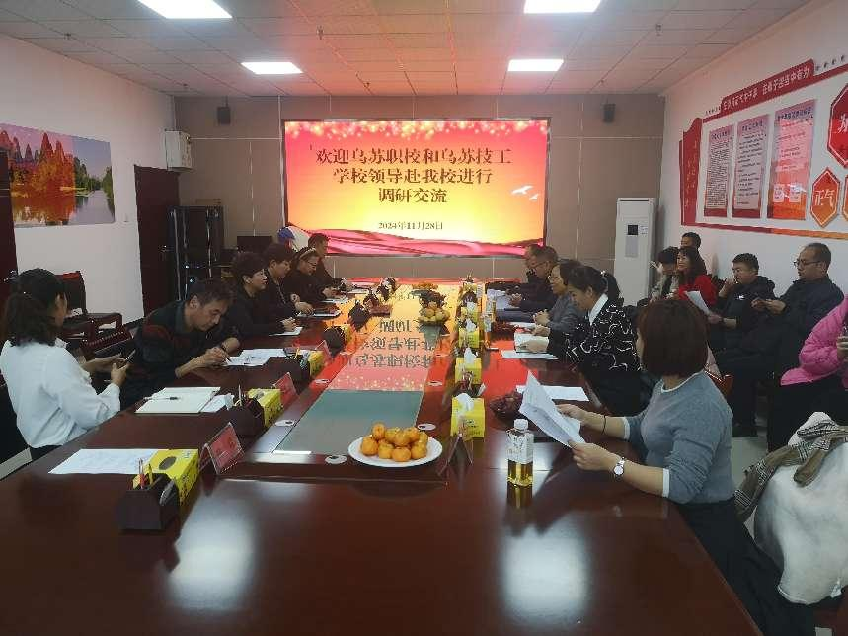
图二十一 兵地互相交流学习

9.挑战与展望

9.1面临挑战
一是学校对赋能新质生产力的关键要素及路径研究较少。新质生产力的形成和发展，尤其是新制造、新材料、新服务、新产业的发展，为职业教育提供了新的空间和赛道，形成了职业教育新时代发展的蓝海。如果学校不能很好地对接新质生产力对新型劳动者、新型劳动对象、新型劳动工具提出的新要求，培养出掌握新知识、新技能的高素质劳动者和技术技能人才，那么，职业教育高质量发展的时代要求就难以实现。如何适应新质生产力发展新要求，推进学校教育教学改革创新，便成为迫切需要认识和解决好的重要命题。
二是学校对工匠精神的培育还存在不那么精益求精，力求完美。在工匠精神在职业教育中的培育路径研究还存在短板，如加强校园文化熏陶、完善人才培养方案、构建产教融合的人才培养模式等。

9.2未来展望
一是结合创新型国家战略部署，完善创新型人才培养、认定标准，形成覆盖各类课程的创新能力培育体系，以适应新质生产力对人才提出的新要求。
二是以科教融汇赋能创新能力培育。职业教育在深刻把握教育、科技、人才“三位一体”的基础上，通过追踪适应新质生产力发展的创新技术和产业前沿，不断将新技术、新工艺和新知识融入教学内容，培养一大批具备精湛技术操作能力、技术变革和创新能力、解决生产现场难题的高素质技能人才。

三是探索工匠精神培育的课程内容与方法。
1、课程内容：研究职业教育中工匠精神相关课程的设置、教学内容的选择与组织等，以评估其是否符合工匠精神培育的需求。
2、教学方法：探索适合工匠精神培育的教学方法，如案例教学、项目教学、实践教学等，以提高学生的参与度和学习效果。

附表1人才培养质量计分卡
序号 | 指标 | 单位 | 2023年 | 2024年
1 | 毕业生人数 | 人 | 252 | 217
2 | 毕业去向落实人数 | 人 | 252 | 217
2 | 其中：升学人数 | 人 | 91 | 104
2 | 升入本科人数 | 人 | 0 | 0
3 | 毕业生本省去向落实率 | % | 98 | 99.50
4 | 月收入 | 元 | 3679 | 3528.00
5 | 毕业生面向三次产业就业人数 | 人 | 161 | 110
5 | 其中：面向第一产业就业人数 | 人 | 0 | 4
5 | 面向第二产业就业人数 | 人 | 19 | 40
5 | 面向第三产业就业人数 | 人 | 142 | 66
6 | 自主创业率 | % | 0 | -
7 | 毕业三年晋升比例 | % | 15 | 16.38

附表2 满意度调查表
指标 |  | 单位 | 2023年 |  | 2024年 |  | 调查方式 | 调查人次
在校生满意度 |  | % | 94.83 |  |  |  | 全国统一网上调查
其中：课堂育人满意度 |  | % | 94.90 |  |  |  | 全国统一网上调查
课外育人满意度 |  | % | 95.07 |  |  |  | 全国统一网上调查
思想政治课教学满意度 |  | % | 95.56 |  |  |  | 全国统一网上调查
公共基础课（不含思想政治课）教学满意度 |  | % | 94.96 |  |  |  | 全国统一网上调查
专业课教学满意度 |  | % | 96.16 |  |  |  | 全国统一网上调查
毕业生满意度 |  | % | 96 |  | 96.30 |  | 电话寻访 | 40
其中：应届毕业生满意度 |  | % | 98 |  | 98.20 |  | 电话寻访 | 10
毕业三年内毕业生满意度 |  | % | 90 |  | 92.00 |  | 电话寻访 | 30
教职工满意度 |  | % | 100 |  |  |  | 全国统一网上调查
用人单位满意度 |  | % | 80 |  | 82.00 |  | 问卷星 | 13
家长满意度 |  | % | 99.80 |  | 99.82 |  | 电话寻访 | 20
附表3教学资源表
序号 | 指标 |  | 单位 | 2023年 |  | 2024年
1 | 生师比 |  |  | 20.23 |  | 20.09
2 | “双师型”教师比例 |  | % | 22.00 |  | 37.00
2 | 其中：高级“双师型”教师比例 |  | % | 7.00 |  | 4.00
3 | 高级专业技术职务专任教师比例 |  | % | 23.30 |  | 21.66
4 | 专业群数量 |  | 个 | 0 |  | 1
4 | 专业数量 |  | 个 | 8 |  | 11
5 | 教学计划内课程总数 |  | 门 | 116 |  | 69
5 |  |  | 学时 | 7756 |  | 11440
5 | 其中：课证融通课程数 |  | 门 | 8 |  | 9
5 |  |  | 学时 | 672 |  | 756
5 | 网络教学课程数 |  | 门 | 0 |  | 0
5 |  |  | 学时 | 0 |  | 0
5 | 校企合作课程数 |  | 门
5 |  |  | 学时 |  |  | -
6 | 专业教学资源库数 |  | 个 | 0 |  | 4
6 | 其中：国家级数量 |  | 个 | 0 |  | 0
6 | 接入国家智慧教育平台数 |  | 个 | 0 |  | 0
6 | 省级数量 |  | 个 | 0 |  | 0
6 | 接入国家智慧教育平台数 |  | 个 | 0 |  | 0
6 | 校级数量 |  | 个 | 0 |  | 4
6 | 接入国家智慧教育平台数 |  | 个 | 0 |  | 0
7 | 在线精品课程数 |  | 门 | 0 |  | 0
7 |  |  | 学时 | 0 |  | 0
7 | 在线精品课程课均学生数 |  | 人/门 | 0 |  | 0
7 | 其中：国家级数量 |  | 门 | 0 |  | 0
7 | 接入国家智慧教育平台数 |  | 门 | 0 |  | 0
7 | 省级数量 |  | 门 | 0 |  | 0
7 | 接入国家智慧教育平台数 |  | 门 | 0 |  | 0
7 | 校级数量 |  | 门 | 0 |  | 0
7 | 接入国家智慧教育平台数 |  | 门 | 0 |  | 0
8 | 虚拟仿真实训基地数 |  | 个 | 1 |  | 1
8 | 其中：国家级数量 |  | 个 | 0 |  | 0
8 | 接入国家智慧教育平台数 |  | 个 | 0 |  | 0
8 | 省级数量 |  | 个 | 0 |  | 0
8 | 接入国家智慧教育平台数 |  | 个 | 0 |  | 0
8 | 校级数量 |  | 个 | 3 |  | 1
8 | 接入国家智慧教育平台数 |  | 个 | 0 |  | 0
9 | 编写教材数 |  | 本 | 1 |  | 1
9 | 其中：国家规划教材数 |  | 本 | 0 |  | 0
9 | 校企合作编写教材数 |  | 本 | 0 |  | 0
9 | 新形态教材数 |  | 本 | 0 |  | 1
9 | 接入国家智慧教育平台数 |  | 本 | 0 |  | 0
10 | 互联网出口带宽 |  | Mbps | 100 |  | 100
11 | 校园网主干最大带宽 |  | Mbps | 100 |  | 100
12 | 生均校内实践教学工位数 |  | 个生 | 1.20 |  | 1.30
13 | 生均教学科研仪器设备值 |  | 元/生 | 25000 |  | 6924.96

 | 附表4服务贡献表
序号 | 指标 | 单位 | 2023年 | 2024年
1 | 毕业生初次就业人数 | 人 | 161 | 110
1 | 其中：A类：留在当地就业人数 | 人 | 161 | 109
1 | B类：到西部和东北地区就业人数 | 人 | 0 | 0
1 | C类：到中小微企业就业人数 | 人 | 103 | 91
1 | D类：到大型企业就业人数 | 人 | 57 | 18
2 | 横向技术服务到款额 | 万元 | 0
2 | 横向技术服务产生的经济效益 | 万元 | 0
3 | 纵向科研经费到款额 | 万元 | 0
4 | 技术产权交易收入 | 万元 | 0 | -
5 | 知识产权项目数量 | 项
5 | 其中：专利授权数量 | 项 | - | -
5 | 发明专利授权数量 | 项 | -
6 | 专利转让数量 | 项 | 0 | -
7 | 专利成果转化到款额 | 万元 | 0 | -
8 | 非学历培训项目数 | 项 | 1 | 4
8 | 非学历培训学时 | 学时 | 30 | 120
8 | 公益项目培训学时 | 学时 | 0 | 6
9 | 非学历培训到账经费 | 万元 | 39.30 | 14.00

附表5 国际影响表
序号 | 指标 | 单位 | 2023年 | 2024年
1 | 开发并被国外采用的职业教育标准、资源、装备数量 | 个 | - | -
1 | 其中：标准数量 | 个 | 0
1 | 专业标准数量 | 个 | 0
1 | 课程标准数量 | 个 | 0
1 | 资源数量 | 个 | 0
1 | 装备数量 | 个 | 0 | -
2 | 接收国外留学生专业数 | 个 | 0
3 | 接收国外留学生人数 | 人 | 0 | -
4 | 接收国外访学教师人数 | 人 | 0 | -
5 | 中外合作办学专业数 | 个 | 0 | -
5 | 其中：在校生数 | 人 | 0 | -
6 | 专任教师赴国外指导和开展培训时间 | 人日 | 0 | -
7 | 在国外组织担任职务的专任教师人数 | 人 | 0
8 | 国际技能大赛获奖数量 | 项 | 0 | -

附表6 落实政策表
序号 | 指标 | 单位 | 2023年 | 2024年
1 | 全日制在校生人数 | 人 | 1359 | 1226
2 | 年生均财政拨款水平 | 元 | 2000.00 | 2000.00
3 | 年度财政专项经费 | 万元 | - | 1798.60
4 | 教职员工额定编制数 | 人 | 60 | 60
4 | 教职工总数 | 人 | 75 | 69
4 | 其中：专任教师总数 | 人 | 60 | 61
4 | 思政课教师数 | 人 | 13 | 13
4 | 体育课专任教师数 | 人 | 4 | 4
4 | 美育课专任教师数 | 人 | 0 | 0
4 | 班主任人数 | 人 | 25 | 37
5 | 参加国家学生体质健康标准测试人数 | 人 | 952 | 1175
5 | 其中：学生体质测评合格率 | % | 51.30 | 88.85
6 | 职业技能等级证书（含职业资格证书）获取人数 | 人 | 328 | 377
7 | 企业提供的校内实践教学设备值 | 万元 | 0 | 0.12
8 | 与企业共建开放型区域产教融合实践中心数量 | 个 | 0 | 0
9 | 聘请行业导师人数 | 人 | 0 | 0
9 | 其中：聘请大国工匠、劳动模范人数 | 人 | 0 | 0
9 | 行业导师年课时总量 | 课时 | 0 | 0
9 | 年支付行业导师课酬 | 万元 | 0 | 0
10 | 年度实习专项经费 | 万元 | 5.70 | 5.70
10 | 其中：年实习责任保险经费 | 万元 | 1.25 | 2.76

厚德 博学 严谨 创新

塔城地区乌苏职业技术学校
开拓 求实 奋进 成才

和谐 自强 精技 乐业
礼健 智诚 德技 并修

塔城地区乌苏职业技术学校
塔城地区乌苏职业技术学校

